内蒙古乌海市万晨能源煤炭有限责任公司
龙贵煤矿三矿2022年度矿山地质环境
治理计划书

编制单位：内蒙古乌海市万晨能源煤炭有限责任公司
编制时间：2021年3月

第一章 矿山企业概况
第一节 矿区基本情况概述

（一）矿区自然地理
（一）气象
根据乌海市气象站近 30 年（1981 年-2010 年）气象资料统计，矿区所在地属典型的中温带干旱大陆性季风气候，多年平均气温 9.8℃，年最高气温 40.2℃，年最低气温-32.6℃。多年平均降水量 157.9mm，降雨多集中在 6～9 月份。多年平均蒸发量 3249.0mm，多年平均风速 2.9m/s，≥10℃积温 3400℃，日照时数3135.4h，无霜期 156d，最大冻土深度 1.78m。矿区主要气象特征见表1-1。

表1-1 矿区气象要素特征值表

项目 | 单位 | 特征值 | 资料统计年限
多年平均气温 | ℃ | 9.8 | 1981～2010
极端最高气温 | ℃ | 40.2 | 1999 年 7 月 28 日
极端最低气温 | ℃ | -32.6 | 1981 年 1 月 2 日
≥10℃积温 | ℃ | 3400 | 1981～2010
无霜期 | d | 156 | 1981～2010
多年平均降水量 | mm | 157.9 | 1981～2010
历年最大降水量 | mm | 264.4 | 1989
历年最小降水量 | mm | 71.8 | 1982
10 年一遇 24h 暴雨量 | mm | 77.6 | 1981～2010
20 年一遇 24h 暴雨量 | mm | 102.0 | 1981～2010
多年小时最大降水量 | mm | 19.0 | 1983 年 7 月 10 日
多年平均蒸发量 | mm | 3249.0 | 1981～2010
多年平均风速 | m/s | 2.9 | 1981～2010
起风沙速 | m/s | 5.0
全年主导风向 |  | SSE | 1981～2010
年大风日数 | d | 52 | 1981～2010
年沙尘暴日数 | d | 40 | 1981～2010
多年平均日照时数 | h | 3135.4 | 1981～2010
最大冻土深 | cm | 178 | 1988 年 3 月 3 日

（二）水文
矿区所在地属于黄河流域，黄河位于矿区西约 18km 处，自南向北流迳，最大流量 5150m3/s，一般流量为 230～3390m3/s，干枯季节最小流量为 48m3/s。这一区段的黄河水位标高为 1065m，比矿区低 205～295m，煤田与黄河之间赋存着巨厚的隔水层，因此黄河与煤田无直接水力联系。
区内沟谷较发育，南面棋盘井沟、北面白云乌素沟为间歇性行洪沟谷，雨季偶有山洪爆发，历时很短，不久消失又呈干涸状态。棋盘井沟洪水径流拉僧庙注入黄河，白云乌素沟洪水流经水泥厂附近，而后注入黄河。
矿区内没有水库、湖泊等地表水体，地表水系也不发育，仅有小型冲沟，沟谷平缓，无常年地表径流，沟谷一般向西及西南方向流出区外，只有在雨季暴雨过后可形成短暂的流水。
龙贵煤矿三矿井田地表水系分布见图 1-1。
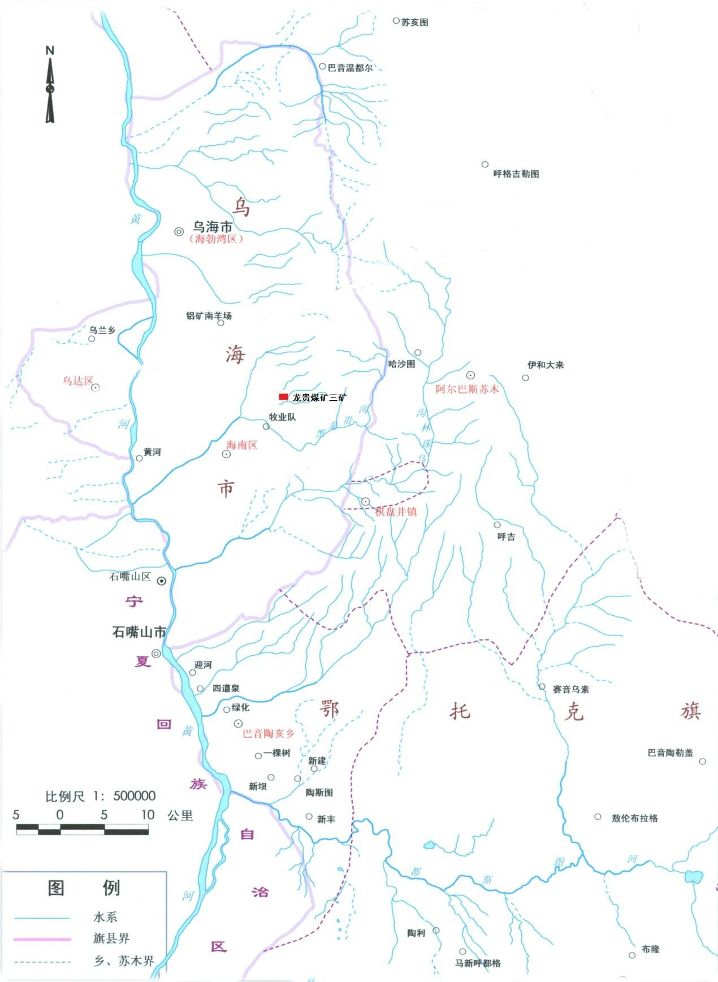

（三）地形地貌
图1-1 龙贵煤矿三矿井田地表水系

矿区地貌类型为山前冲洪积平原，矿区整体地势为中部高、四周偏低，地势总体为南高北低，海拔标高在 1260.70m-1244.00m 之间，最高点位于矿区中东部, 最低点位于矿区东北角, 相对高差 16.70m，地形起伏不大。地形地貌见图 1-2。

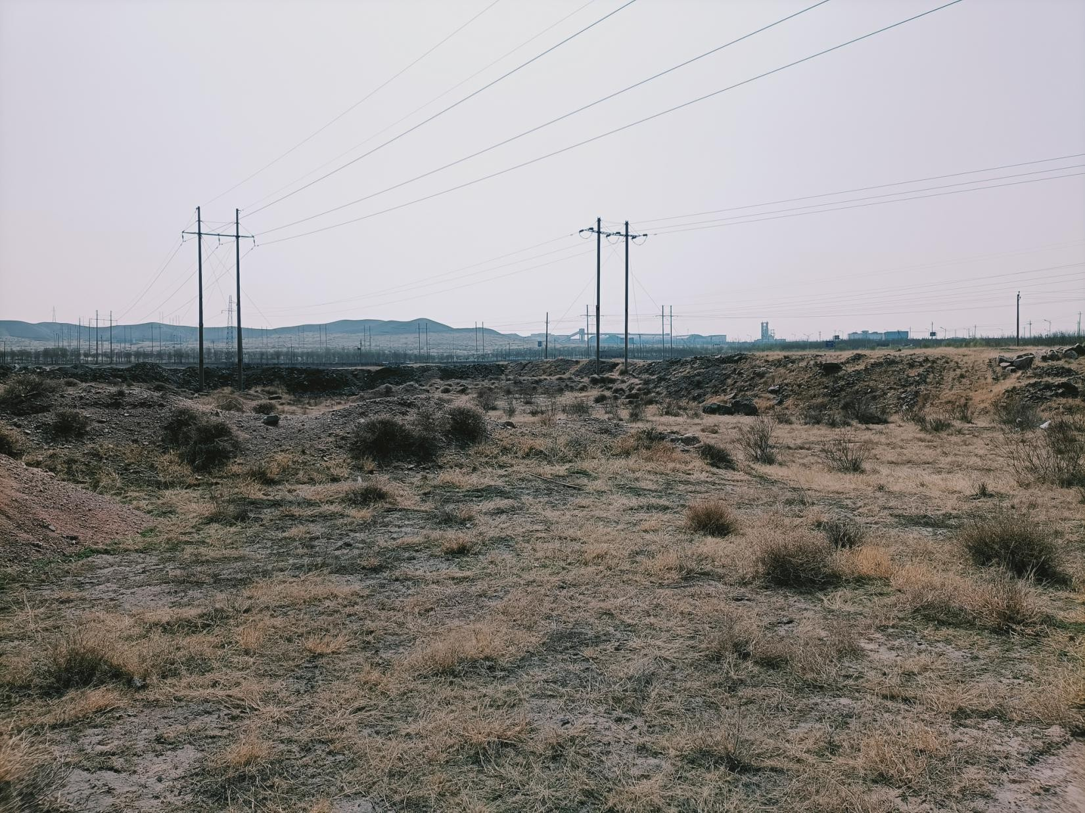

（四）植被
图 1-2 龙贵煤矿三矿井田地形地貌

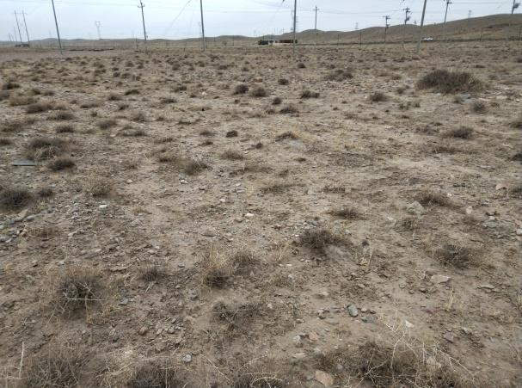
由于受地理、气象因素的影响，矿区属其它草地向草原化荒漠过渡的地带， 生态脆弱，植被类型简单，分布极不均匀。特别是由于本地区的地形和干旱的气候条件，使植被群落分布主要以荒漠植被型、干旱草原植被型、沙生植被型、草原化荒漠植被型等植被类型为主。植被覆盖稀疏，覆盖度 10%～15%。各种群间生长、保存、恢复差异较大。按其种群分布主要有以下几种类型：羊草、披碱草、沙冬青、骆驼刺等，见图 1-3。

（五）土壤
图 1-3 井田植被情况

矿区土壤主要为棕钙土、风积砂及坡积物。洼地上岩性多为黄土、亚砂土及风积沙；阶地上为砾石。厚度 2.55～6.35m，平均 2.75m，第四系不整合于一切老地层之上。土壤的砾质化程度很高，土壤成一定碱化现象，碱化度 13～25%。土壤呈强碱性反应，土壤的 pH8.2～9.5，有机质的含量为 0.5～1.23%。土壤剖面照片见图1 -4。

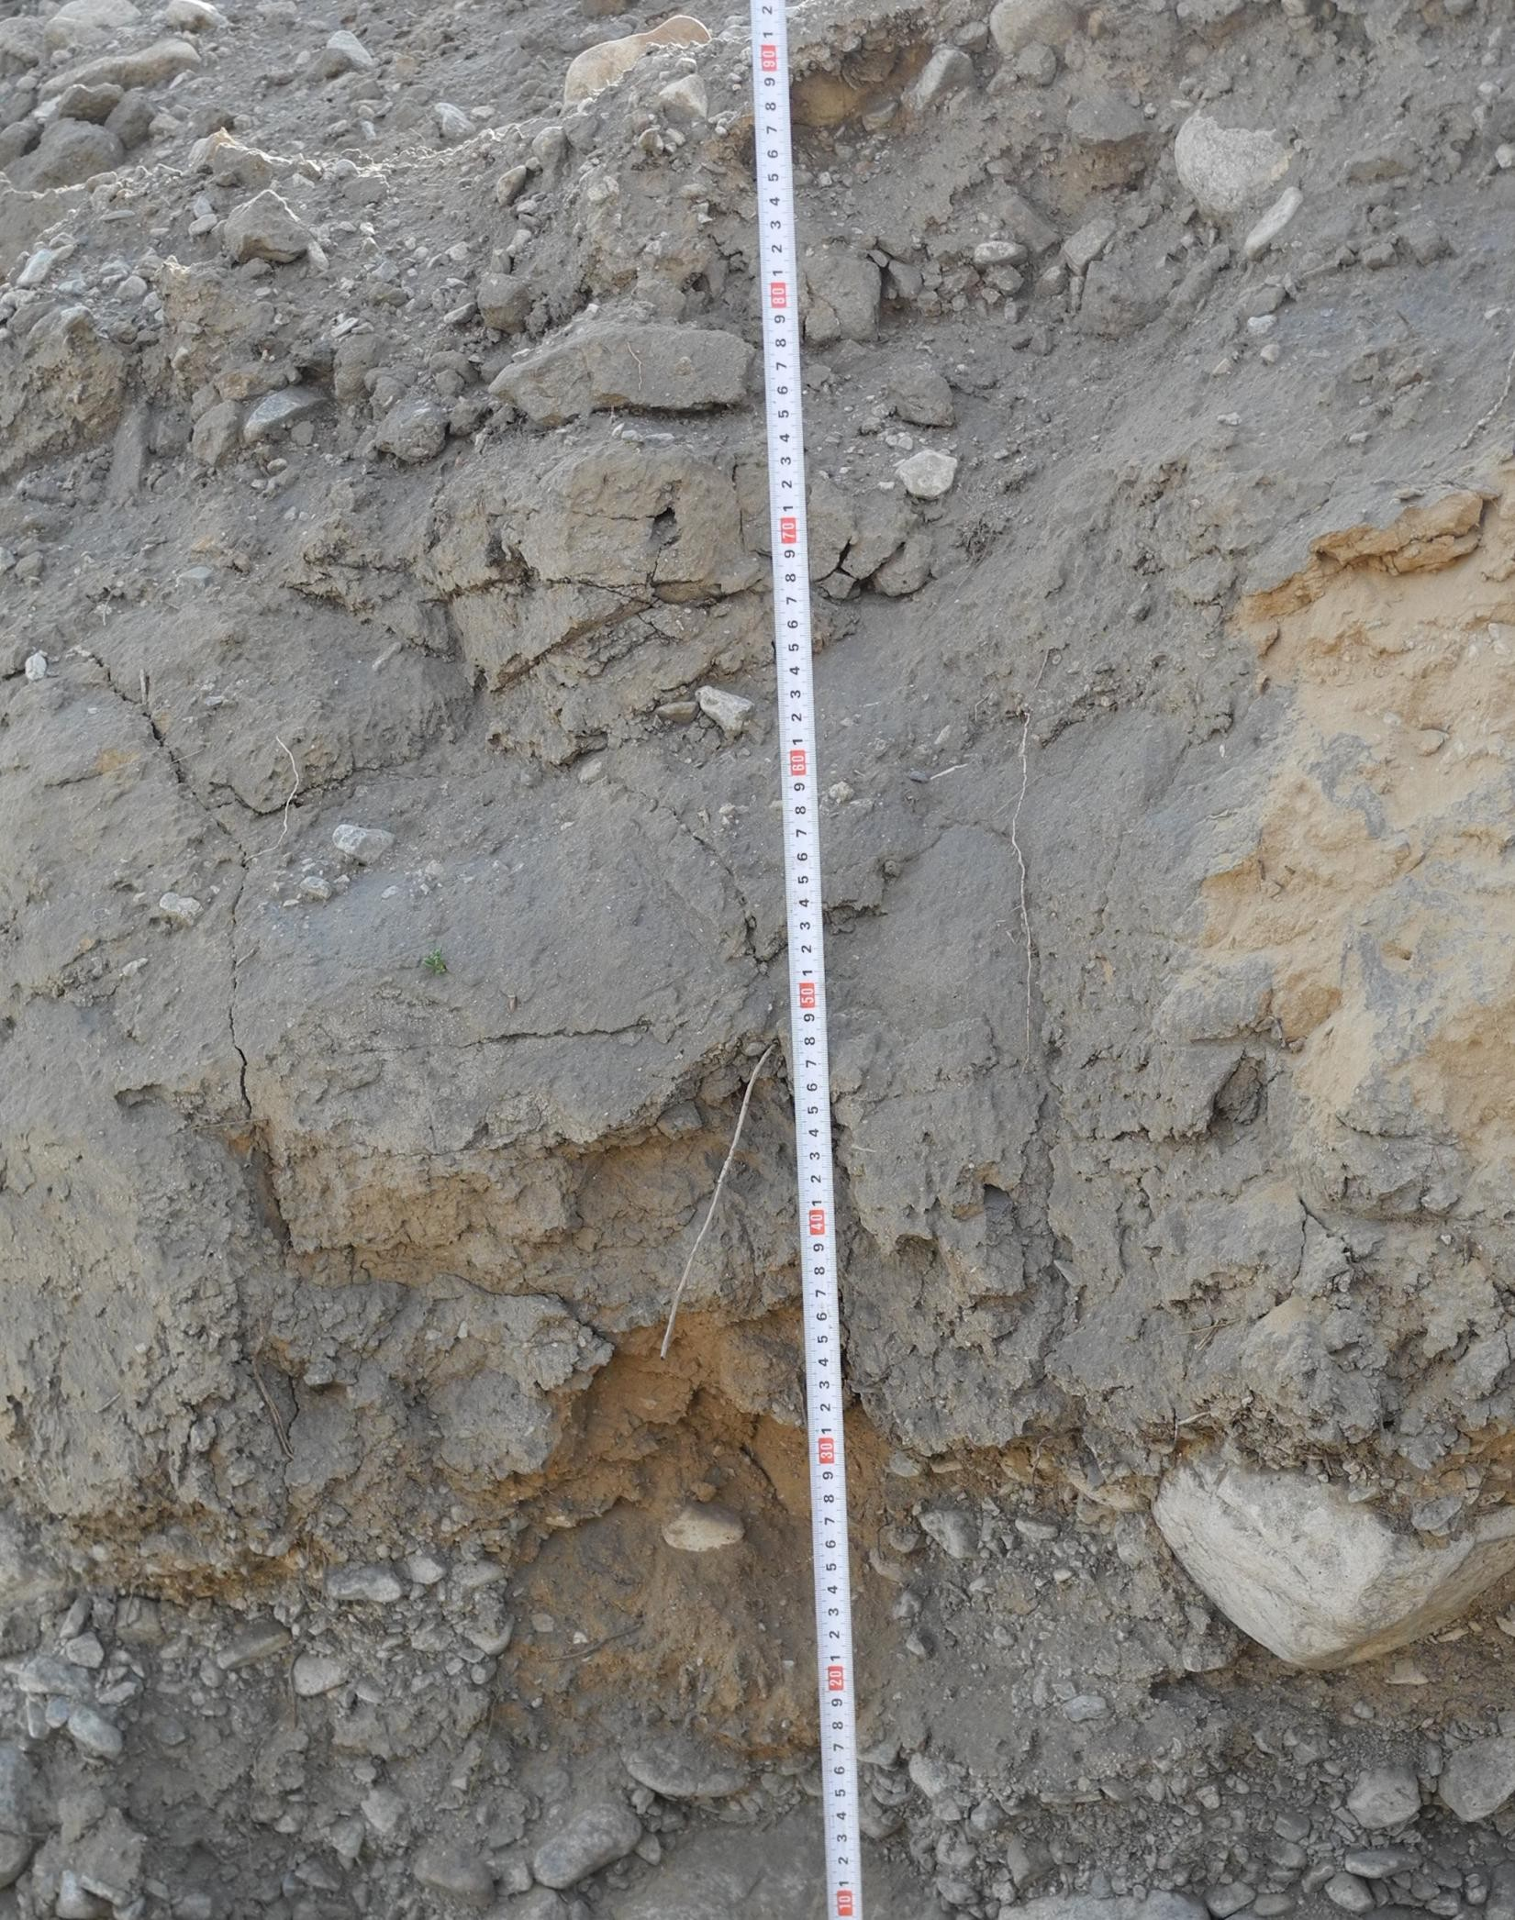

图 1-4 土壤典型剖面图

二、矿区地质环境背景

（一）地层岩性
（1）区域地层
桌子山煤田为石炭二叠纪含煤岩系，主要含煤地层是石炭系上统太原组
（C2t）及二叠系下统山西组（P1s）。区域地层特征见表1-2。

表1-2 桌子山煤田区域地层表

界 | 系 | 统 | 组 | 符号 | 厚度（m） | 岩性描述
新生界 | 第四系 |  |  | Q | 0～>400 | 阶地砂砾石,河床沉积以及风积沙
新生界 | 第三系 |  |  | R | 0～>300 | 上部杂色砂,泥岩砂岩互层,下部紫红  色砂岩
中生界 | 侏罗白垩系 | 志丹  群 |  | J3-K1zh | 625 | 紫红色砂岩砂质泥岩底部紫红色砾岩
中生界 | 侏罗系 | 中统 | 安定组 | J2a | 188 | 杂色砂质泥岩粗、中砂岩互层
中生界 | 侏罗系 | 中统 | 直罗组 | J2z | 92～260 | 杂色砂质泥岩砂质泥岩底部为砾岩
中生界 | 侏罗系 | 中下  统 | 延安组 | J1-2y | 238 | 灰白色砂岩深灰色泥岩含煤 11 层。底部为中粗砂岩
中生界 | 三叠系 | 上  统 | 延长组 | T3y | >200 | 大部灰绿色,中粗砂岩下部紫红色砂  岩砂泥岩互层
中生界 | 三叠系 | 中下  统 |  | T1-2 | 1755～2060 | 暗紫色砂岩、砾岩、砂质泥岩
古生界 | 二叠系 | 上统 | 石千峰  组 | P2sh | 85～544 | 浅红色、灰白色、砂岩、砂质泥岩夹  杂色泥岩
古生界 | 二叠系 | 上统 | 上石盒子组 | P2s |  | 红褐色灰绿色砂岩泥岩互层
古生界 | 二叠系 | 下统 | 下石盒  子组 | P1x | 44～231 | 紫红色灰绿色砂质泥岩夹灰白色砂岩
古生界 | 二叠系 | 下统 | 山西组 | P1s | 36～231 | 灰白色砂岩夹深灰色砂质泥岩及煤层
古生界 | 石炭系 | 上统 | 太原组 | C2t | 21～144 | 灰白色砂岩夹黑灰色泥岩及煤层
古生界 | 石炭系 | 上统 | 本溪组 | C2b | 3～54 | 深灰色泥岩夹灰白色砂岩,含褐铁砂  层
古生界 | 奥陶系 | 中统 | 上部岩段 | O2 | 117～422 | 厚层状灰岩
古生界 | 奥陶系 | 中统 | 下部岩  段 | O1 | 290～794 | 灰岩夹白色石英砂岩
古生界 | 寒武系 |  |  | E | 266～653 | 厚层状灰岩、白云岩、白云质灰岩
元古  界 | 震旦系 |  |  | ′Z | 127～694 | 片岩、石英岩及片麻岩
太  古界 | 千里山群 |  |  | Ar | 1269～2344 | 各种片麻岩、石英岩

（2）井田地层
龙贵煤矿三矿地表大部分为第四系风积沙覆盖，只零星出露二叠系上统上石
盒子组、下统下石盒子组、山西组基岩，根据钻孔揭露及区域地层资料，矿区地层由老到新有：
1、奥陶系（O）
仅有少数钻孔揭露见奥陶系中下统的上部层位，据区域地层资料，该段地层厚度大于 117～442m，岩性为灰色、兰灰色厚层状生物碎屑灰岩。
2、石炭系（C）
- 上统本溪组（C2t）：矿区及周边钻孔揭露厚度 20.44～42.76m，平均 31.58m，岩性以灰白色中细粒石英砂岩及薄层深灰色砂质泥岩组成，局部地段底部见褐铁矿，与下伏奥陶系呈平行不整合接触。
- 上统太原组（C2t）：矿区主要含煤地层之一，依据岩性组合及沉积旋回特征将本组地层划分为两个岩段，上部岩段岩性以深灰色、灰色砂质泥岩、泥岩为主，夹灰色细粒砂岩，含动物化石及黄铁矿结核，含 12、13 号煤层，下部岩段岩性为灰色砂质泥岩及灰白色中、细粒岩，底部有一层深灰色粘土岩，含14、15、16-1、16-2、16-3、17 号煤层，称为丙煤组。本组地层厚度 39.73～95.79m， 平均 66.70m。
3、二叠系（P）
- 下统山西组（P1s）：矿区主要含煤地层之一，矿区东部地段零星出露。钻孔揭露厚度 51.27～188.35m，平均 117.13m，岩性组合上、中部以灰白、灰黑色砂岩，砂质泥岩、泥岩及煤层组成，下部为灰～灰黑色粘土岩、砂黑色粘土岩、砂质泥岩及煤层，富含动物化石，含 1、2、3、5、8、9、10 号煤层，依据岩性组合及沉积旋回特征，将该组划分为四个岩段。其中三岩段含 2、3 号煤层，在桌子山煤田称甲煤组。一岩段含 8、8 下、9-1、9-2、10 号等煤层，称为乙煤组。该组地层与下伏太原组地层呈整合接触。
- 下统下石盒子组（P1x）：零星出露于矿区西南部，厚度 69.81～179.45m，平均 113.21m，岩性为灰白色中粗粒砂岩夹少量薄层灰绿色砂质泥岩、粉砂岩，依据岩性特征将该组划分为三个岩段，本组不含煤，与下伏山西组呈整合接触。
- 上统上石盒子组（P2s）：矿区中部及周边有出露，岩性为紫红、灰绿色等杂色砂质泥岩，砂质粘土岩及灰绿～灰白色中粗粒砂岩，与下伏下石盒子组呈整合接触。
4、第四系（Q）
岩性为风积砂、残坡积物及冲洪积层，由砂土、亚砂土及砂砾组成，厚度0.20～18.18m，一般小于 8m。
（3）地质构造
1、区域构造
桌子山煤田位于鄂尔多斯台向斜西南缘和贺兰山褶皱带之东北边缘的过渡带。其主要构造线方向均近于南北向，主要构造由东向西有千里山-阿尔巴斯逆断层，桌子山背斜，岗德尔-西来峰逆断层，岗德尔背斜等。滴沥帮乌素详查区位于桌子山煤田北部的桌子山背斜与岗德尔-西来峰断层之间。
2、井田构造
龙贵煤矿三矿位于滴沥帮乌素详查区东西部，矿区主要构造为一向南西倾斜的单斜构造，地层走向大致为 N20°W，地层产状平缓，一般 8°～12°。本区构造运动较为强烈，影响矿区的主要构造为 F10 正断层。
该断层位于矿区北侧 401、421、413、420 等钻孔一线附近，为横贯全区之断层，走向近东西，倾角 60°倾向北，落差浅部区为 58～70m，深部区为 126m。该断层位于本矿区北部，由于断层落差达一百余米，因此北盘（下降盘）煤层开采增加难度。
矿区内只有 F10 正断层从北部边界附近通过，对煤矿开采造成了一定的影响外，矿区内 80%以上地段构造简单，煤岩层平稳，区内未见岩浆岩侵入，确定矿区构造复杂程度为简单类型。
综上所述，矿区内及周边断层较为发育，区内未见岩浆岩侵入，确定矿区构造复杂程度为简单类型。

（3）水文地质
（1）区域水文地质概况
桌子山煤田北起千里山之北部，南至雀儿沟以南，南北长近 100km，东西宽约 5～25km，总面积约 300km2。煤田东西侧之桌子山、岗德尔山呈南北向延伸， 构成中高山地。煤田内地形以宽谷洼地为主，其间山丘起伏，阶地发育。其总体地形呈东高西低之势，沟谷发育。
受地形影响，水流由东向西注入黄河。各沟谷均为季节性径流，平时干涸无水，雨季山洪暴发，可形成洪流，历时短，雨后数小时即近于干涸。
黄河为煤田附近的唯一地表水体，水位标高平均 1065m，比煤田标高低 200m 左右。煤田与黄河之间赋存着巨厚的隔水岩层，因此，黄河与煤田无直接水力联系。
桌子山背斜是桌子山煤田的脊梁，最高点 2149.40m。背斜南北长 80km，东西宽 25km。背斜轴部出露老地层较全，两翼被新地层覆盖。各地层水文地质情况如下：
太古界（千里山群 Ar）：分布在背斜轴部，一般由变质岩类组成，厚度较大，局部含裂隙水。千里沟由于断层影响有一泉水出露，泉流量 3000～5000m3/d。内蒙古自治区一 O 八地质队在此地层做过水文地质工作，钻孔流量均较小，对供水没有意义。
震旦系（长城统 Z）：以石英砂岩为主，上部为砾岩层，石英砂岩具波状层理，未做过水文地质工作，含水情况不明。
寒武系（Є）：上部为肾状、鲕状及竹叶状灰岩，弱含裂隙岩溶水。下部为泥灰岩及泥岩，不含水。
2
奥陶系（O）：下统桌子山组（O1 ）：薄层～巨厚层灰岩，裂隙岩溶局部较发
育，含水较丰富，但分布不均。
下统三道坎组（O1 ）：下部为薄层灰岩，上部为黑色泥岩、黄绿色砂岩，上部不含水，下部薄层灰岩及下岩段在本区局部含水较丰富。自拉僧庙至拉僧仲庙一线，均在此处取水民用。拉僧庙泉丰水期可达 10000m3/d，水温 16～19℃。因取水量大，泉水几乎干枯。卡布其区平沟矿斜井送入此层时，涌水量可达 250m3/d。木耳沟区在苏背沟口钻机此层灰岩时，涌水量可达 600m3/d。
1
石炭二叠系（C2t～P1x3）：粗、中、细粒砂岩夹泥岩及煤层。分布在背斜东部及西部。含水贫乏，对供水毫无意义。
二叠系及上部地层（P2s～P2sh）：为砂岩和泥岩互层，分布在煤系地层的深部。根据卡布其 3-4 号孔和骆驼山区 213 号孔抽水试验， 其单位涌水量q=0.000139～0.109L/(s·m)，富水性弱～中等。
侏罗～白垩系（J～K）：主要分布在桌子山东侧，为砂岩、砂质泥岩及煤层。未做过水文地质工作，含水情况不明。
第三系（R）：紫红色砂岩、砂质泥岩及砾岩层，在桌子山东、西两侧均有零星分布，含水情况不明。
第四系（Q）：零星分布在桌子山背斜两侧，此层一般不发育，仅在黄河沿岸较厚，一般沟谷地段比其他地段发育。除黄河沿岸外，含水均贫乏。
鄂托克前旗—鄂托克旗—杭锦旗—东胜为区域性分水岭。桌子山位于分水岭的西北部。分水岭西北部降水径流桌子山后注入黄河，分水岭东南部地表径流经陕西省注入黄河。黄河是区域性的唯一地表径流，也是地下水补给的唯一途径。桌子山煤田主要补给来自大气降水，由于补给来源受到限制，地下水循环缓慢， 致使各地层富水性较弱，局部灰岩含水较丰富。千里沟泉流量较大，是否与区外补给有关，现在难以作出结论。因此，桌子山煤田为单独水文地质单元。
（2）井田水文地质条件
根据 2010 年水文勘查报告，本区含、隔水层自上而下分别有第四系松散岩层孔隙潜水含水岩组、第Ⅰ含水层、第一隔水层、第Ⅱ含水层、第二隔水层、第Ⅲ含水层、第三隔水层、第Ⅳ含水层以及石灰岩类岩溶裂隙含水层。
1、第四系松散岩层孔隙潜水含水岩组
区内厚 0～23m，一般 8.00m。岩性为风积砂、冲洪积砂砾石层等，在全区分布较为广泛。残坡积物与风积砂多分布在山谷低洼地带及山坡之上，一般透水而不含水。北、南部局部沉积较厚，中部为基岩裸露区，冲洪积层在间歇性河谷地段较发育。勘查区内没有抽水资料，根据勘查区外白云乌素沟 1966 年施工的 168 号孔资料，水量 Q=0.28L/s，渗透系数 K=26.02m/d，矿化度为 0.295g/L，水化学类型为 HCO3-Ca·K·Na 型；棋盘井沟 1962 年 47 号孔抽水试验无水。
2、坚硬岩类裂隙承压水含水岩组
依据《精查报告》资料，该含水岩组分为四个含水层和三个相对隔水层。
（1）第Ⅰ含水层（P1s4～P1-2s3）
含水层受剥蚀保留不全，厚度 55.45～116.06m，一般厚度 84.42m。上部为灰白色粗、中粒砂岩，下部为中、细粒砂岩，区内南部裸露于地表，风化裂隙较发育，地面坡角较大，对大气降水的排泄形成有利条件。据 155 号孔抽水试验资料，水位标高 1171.02m，单位涌水量 q=0.0639L/(s·m)，渗透系数 K=0.476m/d， 矿化度 0.211g/L，水化学类型为 HCO3-Ca·K·Na 型，属裂隙承压水，富水性弱。
本次工作水 2 号孔对本层进行了抽水试验。水位标高 1239.87m，单位涌水量 q=0.00459L/(s·m)，渗透系数 K=0.0029547m/d，矿化度 1.418g/L，水化学类型为 SO4·Cl-Na·Ca 型，属裂隙承压水，富水性弱。
- 第一隔水层（P1s3）
岩性为灰～深灰色砂质泥岩、泥岩或粉砂岩及 2 号煤层，一般厚 9m 左右， 隔水性能较好，该隔水层局部缺失。
- 第Ⅱ含水层（P1s2，2～8 煤层之间）
岩性为灰白色粗粒砂岩、中粒砂岩及细粒砂岩，含水层厚度 17.94～38.77m， 平均 25.98m。据 8527 号孔抽水试验资料：水位标高 1175.38m，单位涌水量q=0.000134 ～ 0.1131L/(s·m) ， 渗透系数 K=0.000525 ～ 0.1555m/d ， 矿化度0.638～0.680g/L，水化学类型为 HCO3·SO4·C1-K·Na·Ga 型，属裂隙承压水， 富水性弱～中等。
本次工作水 5 号孔设计进行本层次抽水试验工作，水 5 号孔该含水层埋深160.50～181.90m，在 169.81m 全漏，抽水时抽干。该含水层漏水，但不富水， 推测该含水层由于矿井开采 8、9 号煤层时已基本疏干或局部疏干。
- 第二隔水层（P1s1，8、9 煤层）
岩性主要为泥岩、砂质泥岩及 8、9 煤层，一般厚度 16m 左右，隔水性能良好。
- 第Ⅲ含水层（C2t2，9～16 煤层之间）
含水层岩性为灰白、浅灰色细粒砂岩，局部为中粒砂岩，含水层厚度 16.09～ 60.75m，平均 31.46m。据 8515 号孔抽水试验资料：水位标高 1202.17m，单位涌水量 q=0.000442L/(s·m)，渗透系数 K=0.000362m/d，总硬度 4.62g/L，矿化度1.12g/L，水化学类型为 SO4·HCO3·OH-K·Na·Ga 型，属裂隙承压水，富水性弱。
本次工作水 3 号孔抽本层水。 水位标高 1174.74m ， 单位涌水量q=0.000618L/(s·m)，渗透系数 K=0.0008496m/d，矿化度 1.732g/L，水化学类型为 SO4·OH-Ga·Na 型，属裂隙承压水，富水性弱。
- 第三隔水层（16 煤层）
岩性由煤层及砂质泥岩组成，一般 10m 左右，隔水性能较好。

2
- 第Ⅳ含水层（16 煤层底～O1 ）
岩性为灰白色细粒砂岩、中粒砂岩，局部有含砾粗砂岩。含水层厚度 24.15～ 30.80m，平均 27.21m。根据邻区 8518 号钻孔抽水试验资料：水位标高 1161.79m， 单位涌水量 q=0.000254L/(s·m)，渗透系数 K=0.000139m/d，矿化度 3.675g/L， 水化学类型为 C1·SO4-K·Na·Mg 型；本次工作水 1 号孔抽本层水，水位标高1129.82m，单位涌水量 q=0.02157L/(s·m)，渗透系数 K=0.2091m/d，矿化度
0.893g/L，水化学类型为 C1·SO4-Na·Ca 型，属裂隙承压水，富水性弱。
煤系地层隔水层在正常情况下，层位、厚度比较稳定，隔水性能较好，各含水层一般不会产生水力联系。在构造发育地段，由于构造的影响，裂隙比较发育， 可破坏含水层间的隔水层，使各含水层承压水相互沟通，形成水力联系。
Ⅰ、Ⅱ含水层大部裸露地表，但只接受有限的降水补给，一般对矿井生产不会构成大的威胁。
Ⅲ、Ⅳ含水层是开采 16、17 煤层时的直接充水含水层，富水性弱，一般对矿井生产不会因为涌水构成大的威胁。
根据本次勘查Ⅳ含水层与奥陶系灰岩间无完整的隔水层，有可能接受奥陶系灰岩水的补给，对矿井生产构成威胁。
3、石灰岩类岩溶裂隙含水层

2
勘查区的煤系基底为奥陶系灰岩，其上部的桌子山组（O1 ）岩性为巨厚层状
的灰色石灰岩，岩溶裂隙发育较好；下部的三道坎组岩性为石灰岩与石英砂岩互层，裂隙发育相对较差。据 8523 号钻孔对该含水岩组及 145 号钻孔的抽水试验资料：水位标高 1143.09～1144.87m，单位涌水量 q=0.00889～1.33L/(s·m)， 渗透系数 K=0.00327～0.330m/d，属裂隙、岩溶承压水，富水性弱～强。本次工作水 4 号孔抽本层水，水位标高 1089.92m，单位涌水量 q=4.1165L/(s·m)，渗透系数 K=4.4264m/d，矿化度 0.72g/L，水化学类型为 HCO3·SO4-Ca·Na·Mg 型， 属裂隙、岩溶承压水，富水性强。
奥陶系灰岩富水性分布极不均匀，邻区有两口相距不足 10m 的井，一孔涌水量可达 500m3/d，另一孔则无供水意义。说明正常地段裂隙、岩溶不发育，富水性弱甚至无水，裂隙岩溶在断层带附近较发育，其富水性较强。因此水 4 号孔抽水试验的单位涌水量较以往其它钻孔大，属正常现象。
由于当地多年对奥陶系石灰岩水的开采、奥陶系石灰岩泉水出露及邻区骆驼山煤矿奥陶系石灰岩的透水，使得该层位水水位有所降低，因此，水 4 号孔奥陶系石灰岩水位较以往钻孔低。
根据测井资料，4 号孔孔深 361.15～364.15m 出现低阻、低密度和自然电位曲线低异常，由此分析此段裂隙发育并富水。钻探过程中简易水文观测显示在进入奥陶系石灰岩 86 米，即孔深 367.30m 消耗液全漏，也说明此段富水性强。
4、勘查区水文地质类型的评价
勘查区内正常地段矿井主要充水含水层为Ⅰ、Ⅱ、Ⅲ、Ⅳ含水层，其单位涌水量一般小于 0.1L/(s·m)，无常年地表径流，以大气降水为补给来源。由于Ⅳ 含水层与奥陶系石灰岩之间无完整的隔水层，Ⅳ含水层可能接受奥陶系石灰岩水补给，奥陶系石灰岩成为 16、17 煤层底板间接含水层，因此，勘查区正常地段水文地质条件中等偏复杂，属第二类第二～三型矿床。
在构造发育地段，由于 16、17 煤层与奥陶系石灰岩岩间距变小，裂隙较发育，从而受到奥陶系石灰岩水的威胁，使得奥陶系石灰岩可能成为其主要含水层。由于奥陶系石灰岩富水性弱～强，分布极不均匀，因此将勘查区构造发育地段开采 16、17 煤层时的水文地质条件定为复杂，属第三类第一亚类第三型矿床。
矿区水文地质图见图 2-6。

（4）工程地质
（一）岩土体类型
根据矿区出露的地层及下覆基岩岩性、结构特征、工程地质特征，将岩土体类型划分为以下两种类型。
1、砂土
2、软质岩
（二）岩土体工程地质特征1、砂土
分布在矿区山前冲、洪积平原和沟谷中，岩性为第四系风积砂及冲、洪积形成的砂砾石，承载力特征值差异性较大，一般在 100-240kpa 之间，工程地质条件一般。
2、软质岩
主要由石炭系，二叠系砂泥岩、砂岩、粘土岩、细粉砂、泥岩夹煤层矸石组成。
（三）工程地质条件综合评价
矿区煤层顶底板岩性主要由泥岩、砂泥岩、粘土岩和细粉砂岩组成。软化系数 0.15-0.69 ， 抗压强度吸水状态下为 2.9MPa-16.8MPa ， 自然状态下为3.55MPa-29.5MPa，大多小于 30MPa，工程地质条件一般。
本区各煤层顶底板均为软软-半坚硬岩类，由于泥岩类抗压强度大多较低， 且遇水易软化、膨胀。抗压强度较低，因此将矿区工程地质勘察类型划分为第三类第二型，即层状岩类，属工程地质中等型的矿床。
（5）工程地质类型
原报告未对煤层的顶底板岩石进行物理力学性质测试工作，仅根据该矿实际开采情况（二矿以东部分）及邻区小窑、生产井与钻孔所得资料进行分析类比， 粗略评价核实区工程地质条件，成果供参考。
乙煤组：据卡布其及白云乌素区情况来看，一般顶板稳定性不好，主要由于小窑和生产井从 9-2 号煤层底或 10 号煤层底开硐，顶板为粘土岩稳定性不好， 且厚度比较小，顶板维护比较困难，冒顶现象比较多。
矿区内可采煤层的顶底板岩性以泥质岩类为主，个别为粉细砂岩，由于泥岩石的力学强度大多较低，且遇水易软化、膨胀， 16、17 号煤层顶板岩石稳定性
不好，顶板维护比较困难，局部常出现掉块、冒顶现象。因此将矿区的工程地质条件划分为第三类第二型，即层状岩类工程地质条件中等类型为主。煤矿建设、开采过程加强工程地质的观察和邻近矿区资料的收集，加强对各可采煤层开采中的支护工作。
（6）矿体地质特征
（一）含煤地层及含煤性
龙贵煤矿三矿含煤地层为石炭系太原组及二叠系山西组， 平均总厚度183.91m，煤层平均总厚 11.83m，含煤系数为 6.43%；含可采煤层 8 层，可采煤层平均总厚 10.83m，可采煤层含煤系数为 5.89%。
（二）煤 层
龙贵煤矿三矿可采煤层为：8、9-1、9-2、10、16-1、16-3、17 号煤层共 7 层。现就各煤层赋存情况自上而下分述如下：
1、8 号煤层
位于二叠系下统山西组第一岩段（P1s1）上部，煤层大部发育，结构较复杂， 含夹矸 0～3 层。厚度不稳定，变化较大，煤层厚度 0～1.88m，平均 1.28m；利用厚度 0～1.72m，平均 1.08m。南部发育较好，为不稳定煤层。顶板岩性为砂泥岩、砂岩。底板为泥岩、砂质泥岩。距下部 9-1 煤层 3.85～6.52m，平均间距 5.18m。
2、9-1 号煤层
位于山西组第一岩段中部，全区发育且基本全井田可采，结构较复杂，夹矸0～8 层。厚度较稳定，煤层厚度0.59～2.51m，平均1.54m。利用厚度0.59～2.04m，平均 1.38m。总体由西向东有增厚之趋势，属较稳定煤层。顶板岩性为灰褐色粘土岩夹薄煤层或炭质泥岩，底板为深灰色泥岩粘土岩，距下部 9-2 号煤层 0.10～ 2.11m，平均间距 1.10m。
3、9-2 号煤层
位于 9-1 号煤层下部，大部可采，煤层结构简单，夹矸 0～3 层。煤层厚度0.97～1.06m，平均 1.26m。利用厚度 0.90～1.47m，平均 1.21m。属较稳定煤层。顶板岩性为泥岩，底板岩性为深砂质泥岩或细、粉砂岩。距下部 10 号煤层 1.11～ 7.26m，平均间距 4.18m。
4、10 号煤层
位于山西组第一岩段底部，发育情况一般较好，厚度变化不大，煤层结构简
单，局部含一层夹矸。煤层厚度 0.32～0.97m，平均 0.76m。利用厚度 0.32～0.76m，平均 0.66m，属较稳定煤层。顶板岩性为泥岩或砂质泥岩，底板为细粉砂岩。距下部 16-1 号煤层 43.11～57.12m，平均间距 50.12m。
5、16-1 号煤层
位于石炭系上统太原组第一岩段中上部，全区发育且可采，煤层结构简单～ 复杂，含夹矸 0～4 层。煤层厚度大且较稳定，煤层厚度 1.33～4.68m，平均 2.84m。利用厚度 1.02～4.68m，平均 2.74m，属较稳定煤层。顶板岩性为深灰色泥岩或砂质泥岩，局部为细粒砂岩，底板多为灰黑色泥岩或炭质泥岩，距下部 16-2 号煤层 0.37～9.74m，平均间距 5.06m。
6、16-3 号煤层
位于 16-2 号煤层之下，全区发育情况较好，厚度变化不大，层位稳定。煤层厚度 0.72～1.92m，平均 1.36m。利用厚度 0.72～1.92m，平均 1.32m，煤层结构简单～复杂，部分区段含夹矸 0～3 层，属较稳定煤层。顶板岩性为灰色细、粉砂岩或砂质泥岩，底板岩性为灰色细岩或砂质泥岩，距下部 17 号煤层 1.65～ 5.43m，平均间距 3.54m。
7、17 号煤层
位于太原组底部，层位稳定，厚度变化不大，煤层结构较简单，一般由两个分煤层组成，上分层厚度大且稳定，一般均可采，下分层一般不可采，有夹矸 1～ 3 层，属较稳定煤层。煤层厚度 0～2.11m，平均 1.52m。利用厚度 0～1.97m，平均 1.43m。顶板多为深灰色泥岩及砂质泥岩，底板为灰色细粉岩或粘土岩。
各煤层特征见表 1-3。

表 1-3 可采煤层特征表

煤层编号 | 见煤厚度 | 自然厚度  （m） | 可采厚度  （m） | 夹矸厚度  （m） 层数 | 煤层间  距（m） | 顶板间距底板岩性 | 可采程度 | 对比可靠程度 | 稳定程度
煤层编号 | 见煤厚度 | 最小～最大平均（点  数） | 最小～最大平均（点  数） | 夹矸厚度  （m） 层数 | 最小～ 最大  平均
8 | 16 | 0～1.91 | 0～1.72 | 0.01～  0.19 | 3.76～  6.84 | 砂泥  岩、砂岩 | 全井田可采 | 可靠 | 不稳定
8 | 16 | 1.07（10） | 1.00（10） | 0～3 | 3.76～  6.84 | 泥岩、  砂质泥岩 | 全井田可采 | 可靠 | 不稳定
9-1 | 18 | 0.59～  2.32 | 0.59～  2.04 | 0.03～  0.28 | 5.21 | 粘土  岩、泥岩 | 全井田  可采 | 可靠 | 较稳定
9-1 | 18 | 1.49（10） | 1.35（10） | 0～8 | 0.10～  2.24 | 泥岩、  粘土岩 | 全井田  可采 | 可靠 | 较稳定
9-2 | 16 | 0.87～  1.60 | 0.82～  1.47 | 0.02～  0.13 | 1.13 | 泥岩 | 全井田  可采 | 可靠 | 较稳定
9-2 | 16 | 1.22（10） | 1.06（10） | 0～3 | 1.08～  6.89 | 泥岩、细粉砂  岩 | 全井田  可采 | 可靠 | 较稳定
10 | 17 | 0.60～  0.72 | 0.60～  0.92 | 0 | 4.03 | 泥岩 | 全井田  可采 | 可靠 | 较稳定
10 | 17 | 0.70（11） | 0.70（11） | 0 | 43.62～  56.34 | 细粉泥岩 | 全井田  可采 | 可靠 | 较稳定
16-1 | 22 | 1.33～  4.79 | 1.02～  4.68 | 0.03～  0.11 | 50.08 | 泥岩 | 全井田可  采 | 可靠 | 较稳定
16-1 | 22 | 3.02（11） | 2.93（11） | 0～4 | 0.34～  14.38 | 泥岩 | 全井田可  采 | 可靠 | 较稳定
16-3 | 20 | 0.72～  2.05 | 0.72～  1.65 | 0～0.40 | 7.69  （11） | 细粉砂  岩、泥岩 | 全井田可采 | 可靠 | 较稳定
16-3 | 20 | 1.36（11） | 1.12（11） | 0～3 | 1.46～  5.21 | 细砂 岩、泥  岩 | 全井田可采 | 可靠 | 较稳定
17 | 22 | 0.46～  2.15 | 0.46～  1.93 | 0.02～  0.22 | 3.42 | 泥岩、砂质泥  岩 | 全井田可采 | 可靠 | 较稳定
17 | 22 | 1.46（11） | 1.33（11） | 0～4 | 3.42 | 细砂岩、粘  土岩 | 全井田可采 | 可靠 | 较稳定

三、矿区社会经济情况

龙贵煤矿三矿位于乌海市海南区，海南区位于乌海市区南部。东、南两边与内蒙古自治区鄂尔多斯市的鄂托克旗毗邻；西南与宁夏回族自治区陶乐县接壤； 西依黄河与宁夏回族自治区石嘴山市、内蒙古自治区乌海市乌达区、阿拉善盟阿拉善左旗隔河相望；北与乌海市海勃湾区相连。南北长约 50km，东西宽约 20km， 总面积约 1005km2，占乌海市总面积的 57.29%。
海南区始建于 1976 年，是乌海市三个市辖区之一，总人口 10.65 万人，由
汉、蒙、回、满等 25 个民族构成。全区下辖三镇、两个街道办事处（巴音陶亥镇、拉僧庙镇、公乌素镇、拉僧仲街道办事处、西卓子山街道办事处）。境内已探明储量的矿产资源有 30 多种，其中煤 8.3 亿吨，石灰石 23.6 亿吨，这些资源品位好、易开采、相对集中配套、工业利用价值高。黄河流经境内 73 公里，年平均流量 320 亿立方米，能较好的满足工农业发展需要。
近年来，在乌海市委、市政府的正确领导下，海南区围绕打造全国重要的煤化工、氯碱化工基地，坚持以富民强区为目标，立足新型工业化的发展方向，加快产业转型升级步伐，同步带动农业和第三产业提质增效，以经济转型带动城市转型发展，保持了经济社会稳步发展的良好势头。
2018 上半年，地区生产总值同比增长 12%，城镇以上固定资产投资完成 14.2 亿元，同比下降 19.3%；一般公共预算收入完成 6.57 亿元，同比增长 20.2%。

第四节 矿区土地利用现状

（一）土地利用现状
根据矿区土地利用现状图，矿区总面积 0.6316km2，共涉及林地、草地、住宅用地、交通运输用地共 4 个一级地类 4 个二级地类。
矿区内土地利用类型以其他草地、城镇住宅用地为主，占矿区总面积的比例分别为 78.34%、20.22%。矿区土地利用现状统计结果见表 2-4，复垦区土地利用现状见表 2-5，矿区土地利用现状图见图 2-7。

表 2-4 矿区土地利用现状统计表

一级地类 |  | 二级地类 |  | 面积（hm2） | 比例（%）
编码 | 名称 | 编码 | 名称 | 面积（hm2） | 比例（%）
03 | 林地 | 031 | 有林地 | 0.05 | 0.08
04 | 草地 | 043 | 其他草地 | 49.48 | 78.34
10 | 交通运输用地 | 104 | 农村道路 | 0.86 | 1.36
20 | 城镇村及  工矿用地 | 202 | 建制镇 | 12.77 | 20.22
合计 |  |  |  | 63.16 | 100

表2-5 复垦区内土地利用统计表

复垦区 | 一级地类 |  | 二级地类 |  | 面积（hm2）
工业场地 | 04 | 草地 | 043 | 其他草地 | 0.04
工业场地 | 20 | 城镇村及工矿用地 | 202 | 建制镇 | 1.82
工业场地 | 小计 |  |  |  | 1.86
矿区道路 | 10 | 交通运输用地 | 104 | 农村道路 | 0.86
地面沉陷区 | 03 | 林地 | 031 | 有林地 | 0.05
地面沉陷区 | 04 | 草地 | 043 | 其他草地 | 49.81
地面沉陷区 | 20 | 城镇村及工矿用地 | 202 | 建制镇 | 10.14
地面沉陷区 | 小计 |  |  |  | 60.00
 | 合计 |  |  |  | 62.72

（二）土地权属调查
龙贵煤矿三矿全部位于乌海市海南区境内，涉及东风乡仲庙村，矿区范围内无基本农田分布。矿区土地权属统计结果详见表 2-6。

表 2-6 龙贵煤矿三矿土地权属表

权属 | 一级地类 |  | 二级地类 |  | 面积（hm2）
 | 编码 | 名称 | 编码 | 名称 | 面积（hm2）
内蒙古 | 03 | 林地 | 031 | 有林地 | 0.05
自治区乌海市 | 04 | 草地 | 043 | 其他草地 | 49.48
海南区东风乡
仲庙村 | 10 | 交通运输用地 | 104 | 农村道路 | 0.86
 | 20 | 城镇村及 | 202 | 建制镇 | 12.77
 | 20 | 工矿用地 | 202 | 建制镇 | 12.77
合计 |  |  |  |  | 63.16

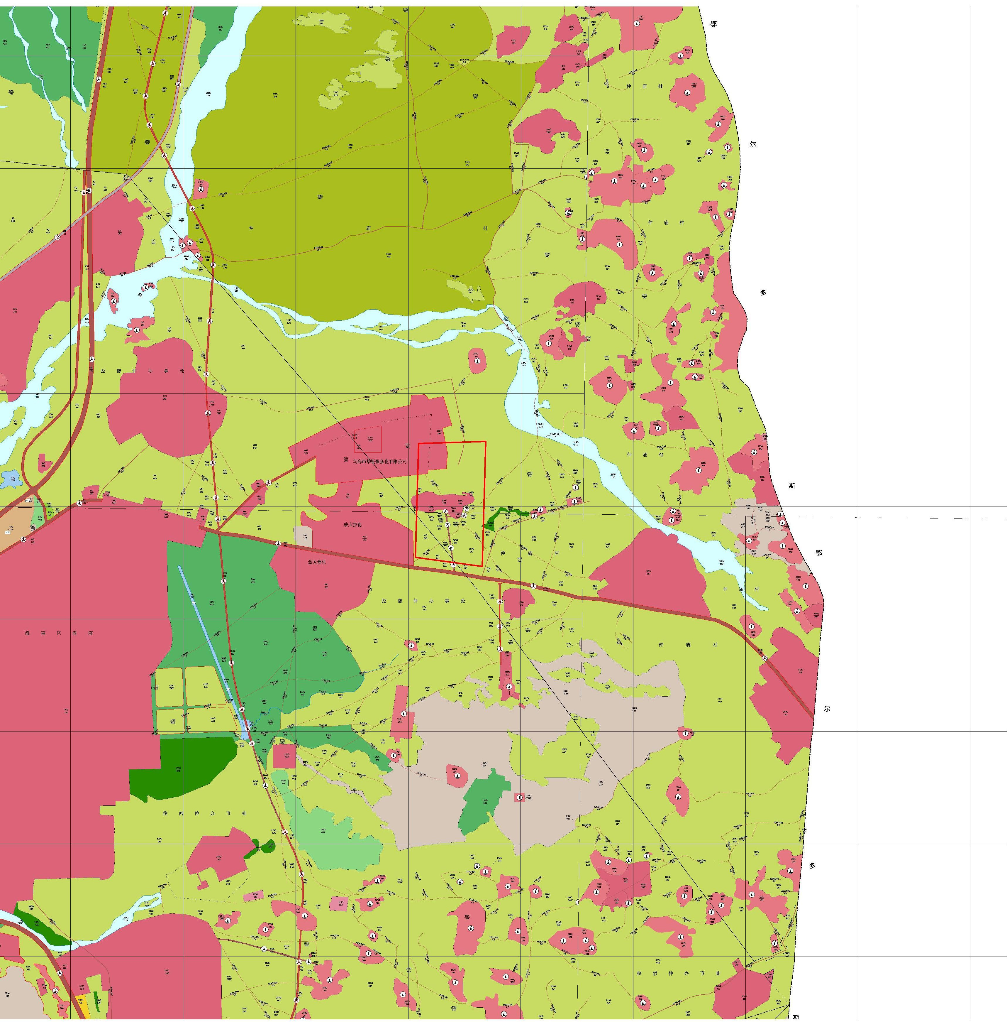

图 2-7 矿区土地利用现状图

第五节 矿山及周边其他人类重大工程活动

（一）工业场地
龙贵煤矿三矿工业场地由生产场地区、风井场地区、办公区和生活区组成， 总占地面积 1.86hm2。
生产场地区位于井田中部偏西位置，占地面积为 1.30hm2，主要布置有主立井、副立井、浴室、矿灯房、井口值班室、绞车房、配电室、材料库等。
风井场地区位于井田中部位置，距离生产场地区东侧约 140m 布置，占地面积为 0.05hm2，主要布置有回风立井、风机、风机配电室、值班室等。
办公区位于风井场地区南侧，占地面积 0.22hm2，主要布置有办公室、车棚等。办公区内地面进行了硬化，并设有花坛，空地区域进行了绿化。
生活区位于风井场地东侧，占地面积 0.29hm2，主要布置一座餐厅和四座单身宿舍。
（二）矿区道路
矿区内连接道路为砂石路面，长度为 860m，路面宽度为 10m。（三）矸石周转场地
煤矿建井过程产生的矸石用于矿区道路建设、场地平整，根据龙贵煤矿三矿矿山地质环境分期治理工程验收意见书，现场未见矸石堆置；煤矿生产期间井下矸石量较少，矸石产生量为 8500m3/a，生产过程中产生的矸石运往矸石发电厂进行综合利用, 在生产场地区储煤棚内设矸石周转场地，存储 1-3 天矸石量。
（四）交通运输
矿区及周边交通条件良好，区内有乌海市至鄂托克旗棋盘井镇的三级公路通过，沿此路向乌海方向、棋盘井方向，可分别与 110、109 国道相接。铁路方面， 本区距乌海—公乌素运煤专用线上的拉僧仲站约 8km，沿该铁路线往北约 27km 到乌海可与包（头）—兰（州）铁路相接。
（五）矿区村镇分布
龙贵煤矿三矿井田涉及海南区东风乡仲庙村 1 个村庄，该村有 23 户，67 人，全部位于井田外，不受开采影响。
六、周边矿山分布
1、内蒙古广纳煤业集团利达矿业有限公司煤矿
内蒙古广纳煤业集团利达矿业有限公司煤矿位于鄂托克旗棋盘井镇310°方向约 8km 处，桌子山煤田滴沥邦乌素矿区东井田第 10～12 勘探线之间的东段， 行政区划隶属于鄂托克旗棋盘井镇管辖。开采方式为露天开采，生产规模为 60 万吨/年，矿区面积 1.6121km²，开采标高为 1263〜753m，采矿许可证号为C1500002010071120071184。
2、乌海市天誉煤炭有限责任公司煤矿
乌海市天誉煤炭有限责任公司煤矿位于内蒙古乌海市海南区东 2km 处，行政
区划隶属海南区管辖。采矿许可证证号：C1500002010121120107035，开采方式： 地下开采，生产规模：120 万吨/年，矿区面积：4.03 平方公里，开采深度由 1200 米至 600 米标高，矿区范围由 9 个拐点圈定。矿井采用斜、立井开拓方式，设有三条井筒，分别是主斜井、副斜井、回风立井。矿井划分为二个水平，四个采区， 采用单翼布置。采煤方法为倾向长壁一次采全厚采煤方法，全部垮落式管理顶板。采煤工艺全部采用综合机械化采煤工艺。
3、内蒙古乌海市万晨能源煤炭有限责任公司龙贵煤矿
内蒙古乌海市万晨能源煤炭有限责任公司龙贵煤矿位于乌海市海南区，隶属乌海市海南区管辖，采矿许可证证号：C1500002010021120056462，开采方式： 地下开采，生产规模：45 万吨/年，矿区面积：1.7772 平方公里，开采深度由1120 米至 920 米标高，矿区范围由 9 个拐点圈定。矿井采用斜、立井混合开拓， 分煤组布置水平的开拓方式，采用综合机械化采煤方法，全部垮落法管理顶板。自 2012 年资源整合开始，至今一直处于停产状态。
4、内蒙古黄河工贸集团滴沥帮煤炭有限公司煤矿
内蒙古黄河工贸集团滴沥帮煤炭有限公司煤矿位于滴沥帮乌素详查区11-14 的 中 段 行 政 区 ， 隶 属 于 乌 海 市 海 南 区 管 辖 ， 采 矿 许 可 证 证 号 ： C1500002010041120061599，开采方式：地下开采，生产规模：30 万吨/年，矿区面积：1.4470 平方公里，开采深度由 1203 米至 942 米标高，矿区范围由 5 个拐点圈定。设计采用斜立井混合开拓方式，采煤方法为壁式后退式回采工作面， 工作面采空区处理方式是全部垮落法。2009 年 7 月至现在一直处于停产资源整合中。
根据现场调查、走访和收集资料，龙贵煤矿三矿与上述矿山矿权划分清楚， 各煤矿间无超层、越界等违规开采现象，周边煤矿的采空区对本矿井开采基本没有影响。为落实煤炭安全生产责任，杜绝相邻矿山之间的越界开采，本井田与周边相邻矿山协商承诺：必须在国家批准的采矿许可证范围内从事活动，对煤层开采沉陷影响范围，本着“谁破坏、谁治理、谁赔偿”的原则，对各自开采范围内出现的地表塌陷、地裂缝、房屋破坏以及其他方面的破坏进行相应处理解决。

- 矿山基本情况概述
一、矿山简介
矿山名称：内蒙古乌海市万晨能源煤炭有限责任公司龙贵煤矿三矿地理位置：乌海市海南区东风乡
隶属关系：内蒙古乌海市万晨能源煤炭有限责任公司企业性质：有限责任公司
开采矿种及开采层位：煤炭，设计开采 8、9-1、9-2、10、16-1、16-2、17 号煤层
开拓方式：矿井设计采用立井多水平方式开拓，矿井通风系统采用中央并列抽出式，工作面设计采用后退式开采，全部垮落法管理顶板。
水平划分：设计划分为两个水平，一水平标高为+1135m，二水平标高+1080m。井下运输：井下主运输及辅动运输设计采用轨道运输。
生产规模：30 万吨/年
资源剩余服务年限：矿井资源剩余服务年限为 9.3a 井田范围：0.6316km2
开采深度：1042m〜873m 标高

二、 矿区范围及拐点坐标

内蒙古乌海市万晨能源煤炭有限责任公司龙贵煤矿三矿位于滴沥帮乌素详查区 11-14 线的中段，行政区划隶属于乌海市海南区东风乡。其地理坐标：
东 经 ：106°55′17″～106°55′43″ 北 纬 ：39°27′14″～39°27′56″
矿区位于乌海市海南区以东，距海南区约 6km，距乌海市约 42km。区内有乌海市至鄂托克旗棋盘井镇的三级公路通过，沿此路向乌海方向、棋盘井方向，可分别与 110、109 国道相接。铁路方面，本区距乌海—公乌素运煤专用线上的拉
僧仲站约 8km，沿该铁路线往北约 27km 到乌海可与包（头）—兰（州）铁路相接。见交通位置图 2-1。
2020 年 11 月,乌海市自然资源局为龙贵煤矿三矿延续了采矿许可证（证号
C1500002010071120071580），开采方式为地下开采，生产规模 30 万吨/年，矿区 面积 0.6316km2，矿区范围由 4 个拐点圈定，见表2-1，开采深度为 1042m〜873m。
表2-1 矿区范围拐点坐标一览表
2000 国家大地坐标系 三度分带
拐点  编号 | X | Y | 拐点  编号 | X | Y
1 | 4370569.7970 | 36407214.7778 | 3 | 4369479.7912 | 36407779.8006
2 | 4370589.8062 | 36407809.7903 | 4 | 4369559.7826 | 36407484.7880
井巷工程标高至地表 开采深度从 1042 米至 873 米

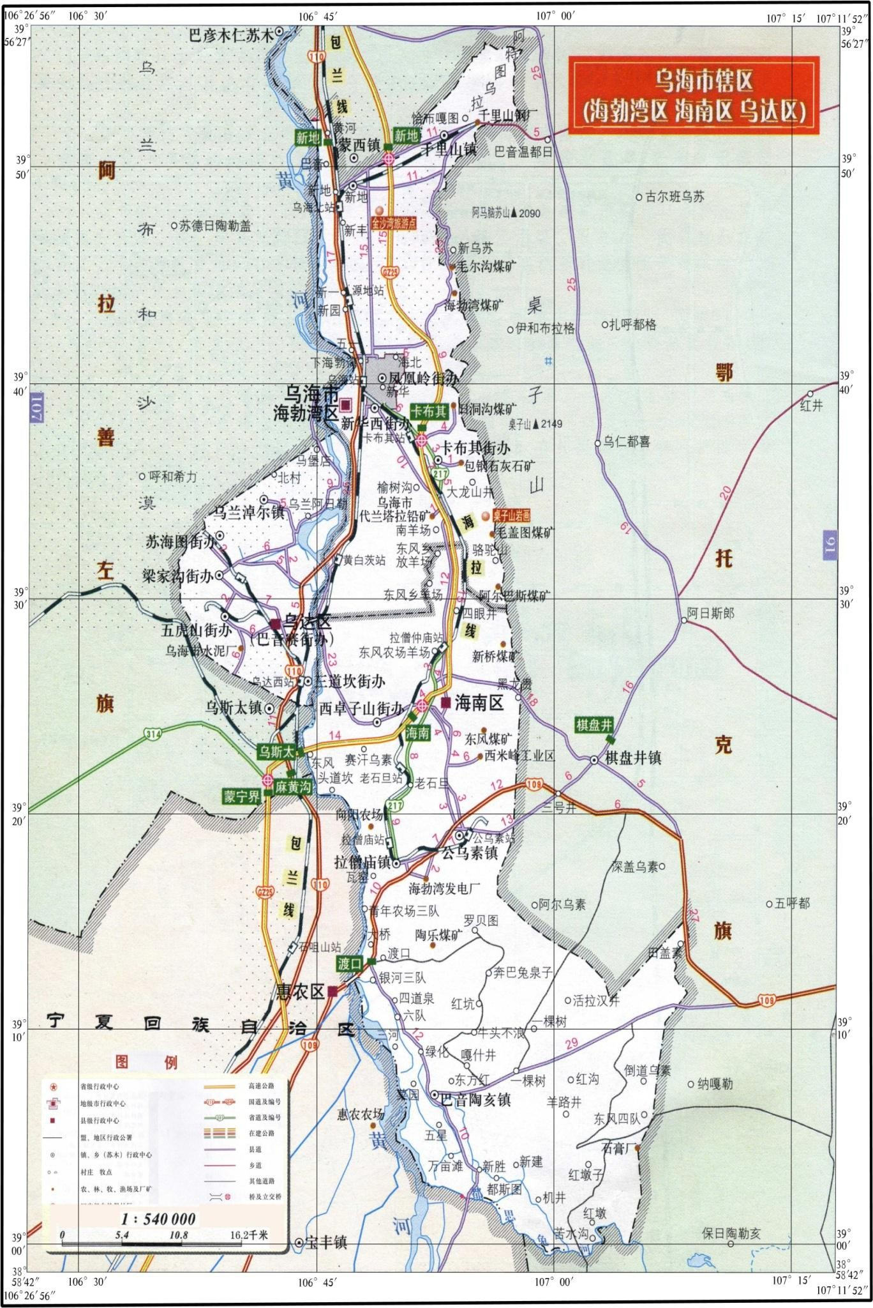

项目区

图 2-1 交通位置图

三、矿山开发利用方案概述
（一）煤层赋存情况
（1）煤层
龙贵煤矿三矿可采煤层为：8、9-1、9-2、10、16-1、16-3、17 号煤层共 7 层。
（2）资源/储量
本方案矿产资源储量估算依据 2017 年 12 月编制的《乌海市巴音陶亥农场滴
沥帮乌素煤矿三矿矿产资源储量 2017 年度检测报告》，该报告于 2018 年 3 月取得乌海市国土资源局出具的评审意见书。
1、累计查明资源储量
2013 年，对矿权范围内 8、9-1、9-2、10、16-1、16-3、17 号共 7 层可采
煤层及新增采空区进行了估算。获得累计探明资源储量 7730 千吨，动用资源储
量 0 千吨，保有资源储量 7730 千吨，其中：122b 级资源储量 2709 千吨，333 级
资源量 5021 千吨，另外查明厚外资源储量 451 千吨。
截至 2017 年 12 月 31 日，内蒙古第八地质矿产勘查开发院在 2009 年储量核
查报告及 2013 年矿山储量年报基础上，通过实地勘测，以及向相关技术人员询问，对煤矿开拓、采准后，矿体形态、空间位置、矿体厚度、矿石品质以及水文地质、工程地质和其它开采技术条件等情况变化进行了解。对各可采煤层进行了储量估算，其中共取得资源储量 7730 千吨，2017 年末保有资源量 7730 千吨，
2017 年动用资源储量 0 千吨。
2、动用及保有资源储量
2017 年度资源储量年度检测报告，是在《内蒙古自治区乌海市巴音陶亥农场煤矿三矿资源储量核查报告》及《内蒙古自治区乌海市巴音陶亥农场煤矿三矿2013 年度矿山储量年报》的基础上编制，通过对以往资料的收集整理及对近期
新增采空区的复核，估算 2017 年动用资源储量（开采量、损失量）、保有资储量。本年度矿山未进行开采，动用资源储量为 0，保有资源储量 7730 千吨，其中： 控制的经济基础储量（122b）2709 千吨，推断的内蕴经济资源量（333）5021 千吨。见表 1-2。

表 1-2 截止 2017 年 12 月 31 日煤矿资源储量结果平衡表

矿种 | 2013 年资源储量核查  （千吨） |  |  |  | 2014 年 1 月～2017 年12  月资源储量变化  （千吨） |  |  | 2017 年资源储量动态检测（千吨）
矿种 | 类别 | 保有 | 累计  动用 | 累计查  明 | 开采  量 | 损失  量 | 采勘对比  增减（±） | 保有 | 累计  动用 | 累计  查明
原  煤 | 122b | 2709 | 0.00 | 2709 | 0.00 | 0.00 | 0.00 | 2709 | 0.00 | 2709
原  煤 | 333 | 5021.00 | 0.00 | 5021.00 | 0.00 | 0.00 | 0.00 | 5021.00 | 0.00 | 5021.00
总  计 |  | 7730.00 | 0.00 | 7730.00 | 0.00 | 0.00 | 0.00 | 7730.00 | 0.00 | 7730.00

3、矿井设计可采储量
根据“矿产资源储量 2017 年度检测报告”，矿井保有资源储量为 7730 千吨， 其中 122b 级储量 2709 千吨，333 级储量 5021 千吨。
龙贵煤矿三矿设计需要留设的保护煤柱：井田境界煤柱留设 20m 保护煤柱； 井筒及工业广场第四系表土按 45°移动角，煤岩层按 70°移动角，外围带宽度留 20m 煤柱；主要巷道两侧各留 30m 保护煤柱；断层煤柱按 30m 留设。
可采资源储量计算过程中，对于控制的经济基础储量(122b)按 100%计入采用资源储量，推断的内蕴经济资源量(333)按 80%计入采用资源储量，经计算矿井设计可采储量为 3900.4 千吨。
（3）矿山剩余服务年限1、工作制度
矿井设计年工作日为 330d，每天三班作业，每班工作 8h，矿井每天净提升时间为 16h。
2、设计生产能力
矿井设计生产能力与井田地质构造、水文地质条件、煤炭储量、煤层赋存条件、采煤机械化装备水平等诸多因素有关，经综合分析比较后设计确定为 30 万吨/年。
3、矿井服务年限
按照 30 万吨/年设计生产能力，储量备用系数 1.4，经计算矿井服务年限为9.3a。
（二）矿井地面总布置
（1）位置
内蒙古乌海市万晨能源煤炭有限责任公司龙贵煤矿三矿位于滴沥帮乌素详查区 11-14 线的中段，行政区划隶属于乌海市海南区东风乡。
（2）总平面布置
煤矿设三条井筒，主立井、副立井和回风立井，总平面分四个场地布置，即： 生产场地区、风井场地区、办公区和生活区。总平面布置图见图 1-2。
1、生产场地区
生产场地区位于井田中部偏西位置，占地面积为 1.30hm2，主要布置有主立井、副立井、浴室、矿灯房、井口值班室、绞车房、配电室、材料库等。浴室、矿灯房、值班室为单层砖混结构，材料库为彩钢结构。见图 1-3、1-4。
2、风井场地区
风井场地区位于井田中部位置，距离生产场地区东侧约 140m 布置，占地面积为 0.05hm2，主要布置有回风立井、风机、风机配电室、值班室等。配电室、值班室均为单层砖混结构建筑。
3、办公区
办公区位于风井场地区南侧，占地面积 0.22hm2，主要布置有办公室、车棚等。办公室为一座单层砖混结构建筑，内设办公、食堂、餐厅、卫生间等。办公区内地面进行了硬化，并设有花坛，空地区域进行了绿化。
4、生活区
生活区位于风井场地东侧，占地面积 0.29hm2，主要布置一座餐厅和四座单身宿舍，均为单层砖混结构建筑。
5、矿区道路
矿区内连接道路为砂石路面，长度为 860m，路面宽度为 10m。
（三）井田开拓方案
（一）开拓方式
井田开拓采用立井多水平方式开拓，主立井、副立井位于井田的西部，回风立井位于井田的中部。
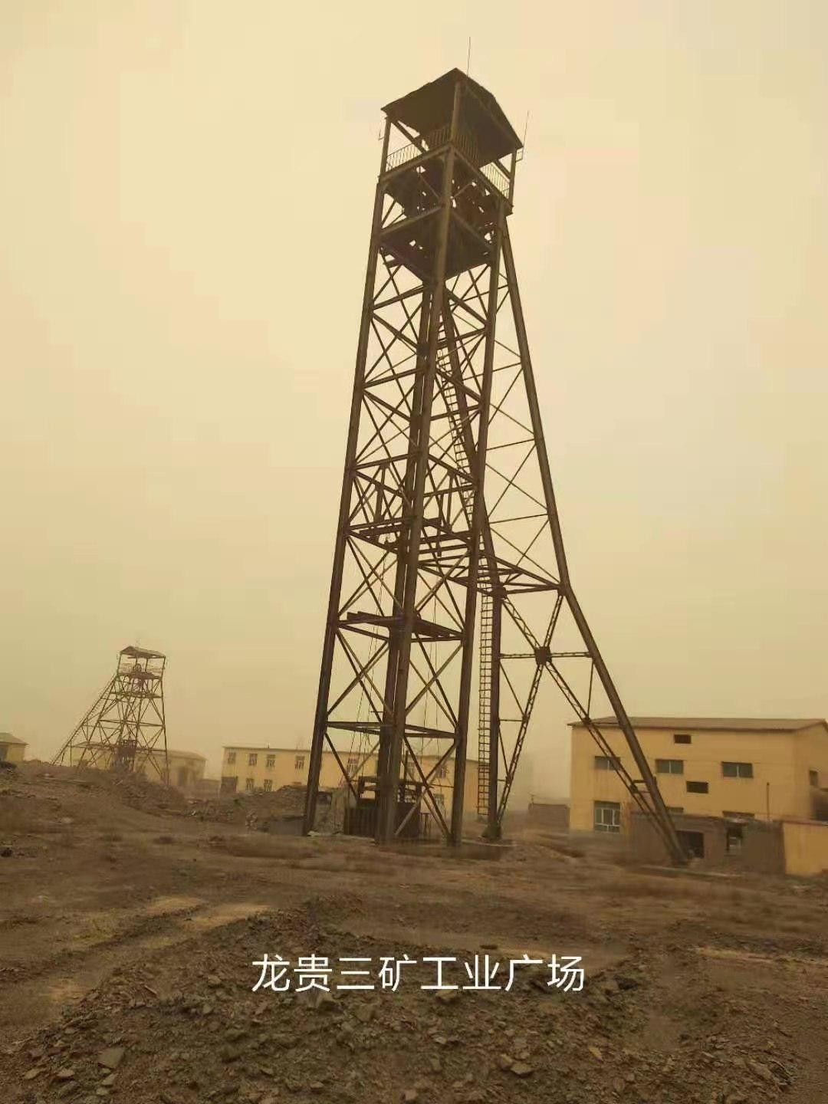

图2-2 龙贵煤矿三矿工业场地

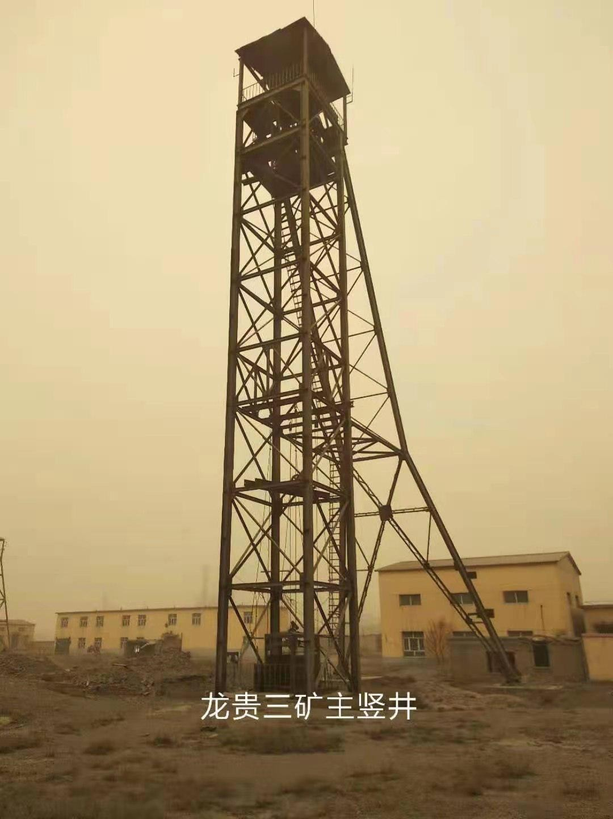
图 2-3 龙贵煤矿三矿竖井
（二）水平划分及标高
矿井共赋存 7 层可采煤层，根据煤层赋存条件，设计两个开采水平，一水平开采 8、9-1、9-2 和 10 号煤层，水平标高+1135m；二水平开采 16-1、16-3 和17 号煤层，水平标高+1095m。
（三）大巷布置形式
设计一水平大巷沿 9-2 煤层底板布置，主、副井及风井落底后，沿东西方向布置水平大巷，即运输上山和回风上山，在运输上山上部设绞车房。
设计二水平大巷沿 16-3 煤层底板布置，主、副井及风井落底后，沿东西方向布置水平大巷，与一水平大巷重叠布置，即运输上山和回风上山，在运输上山上部设绞车房。
（四）盘区的划分
根据开拓布置，各煤层设计划分为一个盘区，南北两翼回采。
（五）井筒1、主立井
井筒为砼浇注，净直径 4500mm，净断面积 15.9m2，主要担负矿井的煤炭运输，同时兼作进风井和安全出口，采用双钩箕斗提升，井筒内设梯子间。
2、副立井
砌碹支护，直径 4500mm，净断面积 15.9m2，主要担负矿井的下料、下设备、出矸、上下人员等，并作为矿井的主要进风井和安全出口。
3、回风立井
采用砼浇注，净直径 3000mm，净断面积 7.06m2，主要担负矿井总回风任务， 井筒内设梯子间。
四、采煤方法
采煤方法根据煤层埋深、煤层赋存状况、煤层厚度及硬度、煤层结构、顶底板条件、煤质条件及井田生产能力等综合确定。
根据本矿煤层厚度及矿井设计生产能力要求，设计采用钻爆法采煤。工作面采用煤电钻打眼，人工装煤，矿车运煤。工作面顶板管理方式为全部垮落法。

五、矿井运输及通风系统1、煤炭运输系统
工作面煤炭装矿车后——工作面运输顺槽——运输上山一一井底车场—— 煤仓——主立井箕斗直接提至地面。
2、辅助运输系统
矿井的辅助运输采用矿车，材料及设备经副立井由运输上山轨道至井下各使用地点。
3、矿井通风系统
矿井的通风方式为中央并列式：新风由主立井、副立井进入——运输上山—
—运输顺槽——采煤工作面——回风顺槽——回风上山——回风立井排出地面。六、矿山固体废弃物及废水的处置情况
（一）固体废弃物处置 1、矸石处置及综合利用
龙贵煤矿三矿 2011 年之前进行建井，设计主要开采 8 号煤层，因办理资源
整合手续，2011 年至今未生产，也未动用资源储量。根据乌海市国土资源局 2016 年出具的龙贵煤矿三矿矿山地质环境分期治理工程验收意见书，煤矿建井过程产生的矸石已用于矿区道路建设、场地平整，现场未见矸石堆。煤矿生产期间井下矸石量较少，按照年产量的 6.33%估算，矸石产生量为 8500m3/a，生产过程中产生的矸石运往矸石发电厂进行综合利用, 在生产场地区储煤棚内设矸石周转场地，存储 1-3 天矸石量。
2、生活垃圾的处置
煤矿工业场地设有垃圾箱，煤矿生产期间产生的生活垃圾收集后定期送当地环卫部门统一处理。
（二）废污水处理1、矿井涌水
根据本区水文地质资料，龙贵煤矿三矿矿井涌水量约为 216m3/d，设计煤矿井下产生的矿井涌水集中到井底水仓，经沉淀处理后用于井下消防洒水、降尘用水。
2、生活污水
工业场地所排生产生活污水量约为 17.44m3/d，生活污水经排水管道集中收
集到污水收集池内，定期由污水车进行清运。

四、矿山开采历史及现状

（一）矿山开采历史
（1）矿业权设置情况
2006 年 7 月，原内蒙古自治区国土资源厅以“内国土资储备字[2006]0245
号”批复龙贵煤矿三矿划定矿区范围，矿区范围由 4 个拐点坐标圈定，矿区面积0.6316km2。
2015 年 12 月，原内蒙古自治区国土资源厅颁发龙贵煤矿三矿采矿许可证，
证号：C1500002010071120071580，采矿证范围由 4 个拐点坐标圈定，开采深度由 1042m〜873m 标高，矿区面积 0.6316km2。2017 年 11 月，原内蒙古自治区国土资源厅为龙贵煤矿三矿延续了采矿许可证，证号：C1500002010071120071580。采矿许可证到期后，乌海市自然资源局于 2020 年 11 月为龙贵煤矿三矿延续了新的采矿许可证。
（2）矿山开采情况
龙贵煤矿三矿设计生产能力为 30 万吨/年，设计开采 8 号煤层，设计采用立井多水平方式开拓。
根据现场调查，龙贵煤矿三矿井工开采系统未建成，井下无开采工作面，矿山还未进行井下开采就于 2011 年开始资源整合停产至今，仅建设了地面生产、生活设施。
（二）矿山现状
（1）地表建设工程1、工业场地
龙贵煤矿三矿工业场地由生产场地区、风井场地区、办公区和生活区组成， 总占地面积 1.86hm2。
生产场地区位于井田中部偏西位置，占地面积为 1.30hm2，主要布置有主立井、副立井、浴室、矿灯房、井口值班室、绞车房、配电室、材料库等。
风井场地区位于井田中部位置，距离生产场地区东侧约 140m 布置，占地面
积为 0.05hm2，主要布置有回风立井、风机、风机配电室、值班室等。
办公区位于风井场地区南侧，占地面积 0.22hm2，主要布置有办公室、车棚等。办公区内地面进行了硬化，并设有花坛，空地区域进行了绿化。
生活区位于风井场地东侧，占地面积 0.29hm2，主要布置一座餐厅和四座单身宿舍。
2、矿区道路
矿区内连接道路为砂石路面，长度为 860m，路面宽度为 10m。3、矸石周转场地
煤矿建井过程产生的矸石用于矿区道路建设、场地平整，根据龙贵煤矿三矿矿山地质环境分期治理工程验收意见书，现场未见矸石堆置；煤矿生产期间井下矸石量较少，矸石产生量为 8500m3/a，生产过程中产生的矸石运往矸石发电厂进行综合利用, 在生产场地区储煤棚内设矸石周转场地，存储 1-3 天矸石量。
（2）矿山采矿工程
龙贵煤矿三矿设计采用立井多水平方式开拓，设计采用钻爆法采煤，工作面采用煤电钻打眼，人工装煤，矿车运煤。设计划分为两个水平，一水平标高为
+1135m，二水平标高+1080m。
根据龙贵煤矿三矿矿山地质环境分期治理工程验收意见书及现场调查，矿山井工开采系统未建成，未形成采空区。
第二章 《矿山地质环境保护与土地复垦方案》主要治理内
容及部署
第一节 矿山地质环境治理分区与土地复垦范围及面积
（一）矿山地质环境保护与恢复治理分区
（1）分区原则
1、矿山地质环境具有“自然、社会、经济”三重属性。因此，坚持“以人为本， 以工程建设为中心，以可持续发展为目标”的原则。根据矿产资源开发利用方案确定的煤层开采顺序，开采方法，采区的划分，工作面的推进速度以及本方案的服务年限等， 同时考虑井工开采引发或加剧矿山地质环境恶化的危害，做到尽可能减小工程建设和矿山开采等人类工程活动对地质环境造成的破坏，以及尽可能对已破坏的地质环境进行恢复治理的原则。
2、根据矿山地质环境影响现状评估和预测评估结果，依据《规范》附录 F，采用“区内相似，区际相异”进行矿山地质环境恢复治理分区。
3、矿山地质环境影响现状评估和预测评估结果不一致时，采取就重不就轻的原则。
4、依据龙贵煤矿三矿矿山地质环境影响现状评估和预测评估结果，矿山地质环境保护与恢复治理区域均划分为重点防治区、次重点防治区及一般防治区。
5、根据区内矿山地质环境问题类型的差异，采取防治工程相对集中的原则，进一步划分到防治亚区。
（2）分区方法

根据矿产资源开发计划，本方案的服务年限，现状环境地质问题的类型、分布特征及其危害性，以及地质环境影响评价，进行矿山地质环境保护与恢复治理分区。
影响矿山地质环境的因素具有多样性、复杂性、相似性及差异性。因而必须全面考虑地质环境现状本身及影响地质环境的未来矿山开发建设等人为工程活动因素，造成的直接经济损失和间接经济损失。即结合地质环境现状评估和预测评估，经综合分析，确定影响矿地质环境保护与恢复治理分区的主要因素如下：
1、地质环境现状
- 现状地质灾害的发育程度；
- 现有承灾对象，如村庄、道路、输电线路等危害对象等； (3)地形地貌；
(4)土地资源的分布。
2、采矿工程等人为工程活动的影响(1)对建设工程等建(构)筑物的影响； (2)对土地资源的影响；
- 对地下含水层的影响；
- 对地表水流和地表水体的影响； (5)对地形地貌的影响。
综合上述因素，采用定性与定量相结合的方法，根据《矿山地质环境保护与恢复治理方案编制规范》附录F 表F.1(表 2-1)进行分区。

表2-1 矿山地质环境保护与恢复治理分区一览表

现状评估 | 预测评估
现状评估 | 严重 | 较严重 | 较轻
严重 | 重点区 | 重点区 | 重点区
较严重 | 重点区 | 次重点区 | 次重点区
较轻 | 重点区 | 次重点区 | 一般区

（三）分区评述
依据上述分区原则与方法，将龙贵煤矿的地质环境保护与恢复治理划分为重点防治区（Ⅰ）、次重点防治区（Ⅱ）和一般防治区（Ⅲ），再按照威胁对象及矿山地质环境问

题的差异，各防治区又划分为若干个防治亚区，具体分述如下： 1、重点防治区（Ⅰ）
（1）地面沉陷重点防治亚区（Ⅰ1）
主要为煤层开采造成的地面沉陷范围，共计面积 60hm2，主要是方案服务期内预测开采活动引发的地面沉陷区。
该区主要的矿山地质环境问题为：煤层开采导致的地面沉陷和伴生地裂缝等地质灾害危险性大，影响程度严重；破坏煤层上覆含水层结构，使得地下水出现疏干或半疏干状态；对地形地貌景观影响破坏严重，危害对象主要为草地等；矿井水和生活污水进行综合利用，生活垃圾则进行统一处理，对水土环境污染影响较轻；对土地损毁程度为重度损毁。
拟布设的防治措施有：在开采沉陷区周围设置警示牌，警告过往行人和车辆注意安全；设置永久性界桩；对采煤引发的地面沉陷、地裂缝进行充填、夯实、平整，并补撒播草籽，恢复地表植被，改善地形地貌景观；加强对地面变形、地下水水位水质、土壤污染的监测。
2、次重点防治区（Ⅱ）
- 工业场地防治亚区（Ⅱ1）
主要为工业场地对地面的压占影响范围，共计面积 1.86hm2。
该区主要的矿山地质环境问题为：工业场地周边遭受崩塌、滑坡等地质灾害危险性小，影响程度较轻；该区内的煤层不进行开采，对含水层的破坏影响程度较轻；地面建
（构）筑物的建设对地形地貌景观格局造成分割破坏，改变原有地表形态和生态系统， 对地形地貌景观影响程度较轻；对水土环境的污染影响程度较轻；对土地损毁程度为中度损毁。
拟布设的防治措施有：对工业场地严格按照相关规范要求留设保护煤柱，发现破坏要及时修缮；加强对工业场地内固废管理，避免对周围环境造成影响；封闭井口，拆除、清理建筑物，土地翻耕和人工恢复植被。
- 矿区道路（Ⅱ2）
矿区道路占地面积为 0.86hm2。该区地质灾害不发育；对含水层影响程度较轻；对地形地貌景观和水土环境影响程度较轻；对土地损毁程度为中度损毁。拟布设的防治措

施有：矿山开采结束后，对硬化道路进行拆除、清运回填至废弃井筒内，然后进行覆土、撒播草籽，恢复植被。
2、一般防治区（Ⅲ）
（1）其余地段（Ⅲ1）
其余地段，面积 0.44hm2，不随意破坏该地段土地植被，尽可能保持该区原始地形地貌景观。
分区评述详见表 2-2 矿山地质环境保护与恢复治理分区说明表和图 3-8 地质环境分区评估图。

表2-2 矿山地质环境保护与恢复治理分区说明表

治理分区 |  | 分布范围 | 面积  （hm2） | 主要地质环境问题特征及危害 | 防治措施
 |  |  |  | 煤层开采导致的地面沉陷和 | 设置警示牌以警告过往
 |  |  |  | 伴生地裂缝等地质灾害危险 | 行人和车辆注意安全，设
重点防治区  （Ⅰ） | Ⅰ1 | 地面沉陷影响范围 | 60 | 性大，影响程度严重；破坏煤层上覆含水层结构，使得地下水出现疏干或半疏干状态；对  地形地貌景观影响破坏严重； | 置永久性界桩。对地裂缝进行充填、平整，并进行植被复绿，改善地形地貌  景观；加强对地面变形、
 |  |  |  | 对水土环境污染影响较轻；对 | 地下水水位水质、土壤污
 |  |  |  | 土地损毁程度为重度损毁。 | 染的监测。
 |  |  |  | 区内煤层不进行开采，对含水
 |  |  |  | 层的破坏影响程度较轻；地面 | 对工业场地留设保护煤
次重点防治区  （Ⅱ） | Ⅱ1 | 工业场地影响范围 | 1.86 | 建（构）筑物的建设对地形地貌景观格局造成破坏，影响程度严重；对水土环境的污染影响程度较轻；对土地损毁程度  为中度损毁。 | 柱；加强对工业场地内固废管理；封闭井口，拆除、清理建筑物，土地翻耕和人工恢复植被。
次重点防治区  （Ⅱ） |  |  |  | 该区地质灾害不发育；对含水
 | Ⅱ2 | 矿区道路影响范围 | 0.86 | 层影响程度较轻；对地形地貌  景观和水土环境影响程度较 轻；对土地损毁程度为中度损 | 硬化道路进行拆除、清运回填、覆土、撒播草籽，  恢复植被。
 |  |  |  | 毁。
一般防治区  （Ⅲ） | Ⅲ1 | 其他不受矿山开采活动影响区域 | 0.44 | 无 | 不需要进行工程治理
合计 |  |  | 63.16

（二）土地复垦区与复垦责任范围1、复垦区的确定
根据《土地复垦方案编制规程》（TD/T1031-2011），复垦区指项目区内生产建设损毁土地和永久性建设用地构成的区域，永久性建设用地指依法征收并用于建设工业场地、公路和铁路等永久性建筑物、构筑物及相关用途的土地。
根据实地调查及土地拟损毁预测分析，龙贵煤矿三矿项目复垦单元包括预测地面沉陷区、工业场地、矿区道路，总面积共 62.72hm2，详见表 2-3。

表 2-3 复垦区面积组成表

项目组成 | 占地面积（hm2） | 治理情况
预测地面沉陷区 | 60 | 未治理
工业场地 | 1.86 | 未治理
矿区道路 | 0.86 | 未治理
合计 | 62.72

2、复垦责任范围
根据《土地复垦方案编制规程》（TD/T1031-2011），复垦责任范围是指复垦区中损毁土地及不再留续使用的永久性建设用地构成的区域。本方案将未治理区纳入复垦责任范围。龙贵煤矿三矿土地复垦责任范围面积为 62.72hm2。详见表 2-4。

表 2-4 复垦责任范围面积组成表

项目组成 | 占地面积（hm2） | 治理情况 | 备注
预测地面沉陷区 | 60 | 未治理 | 纳入本方案复垦责任范围
工业场地 | 1.86 | 未治理 | 纳入本方案复垦责任范围
矿区道路 | 0.86 | 未治理 | 纳入本方案复垦责任范围
合计 | 62.72 |  | 土地复垦率 100%

本方案近 5 年内（2021 年 5 月～2026 年 5 月）土地复垦责任范围面积为预测地面沉陷区,面积为 56.60hm2。详见表 2-5。

表 2-5 近 5 年内复垦责任范围面积组成表

时间 | 项目组成 | 占地面积  （hm2） | 治理情况 | 备注
2021 年 5 月-2022 年 5 月 | 预测地面沉陷区 | 11.32 | 未治理 | 纳入本方案复垦责任范围
2022 年 6 月-2023 年 5 月 | 预测地面沉陷区 | 11.32 | 未治理 | 纳入本方案复垦责任范围
2023 年 6 月-2024 年 5 月 | 预测地面沉陷区 | 11.32 | 未治理 | 纳入本方案复垦责任范围
2024 年 6 月-2025 年 5 月 | 预测地面沉陷区 | 11.32 | 未治理 | 纳入本方案复垦责任范围
2025 年 6 月-2026 年 5 月 | 预测地面沉陷区 | 11.32 | 未治理 | 纳入本方案复垦责任范围
合计 |  | 56.60

（三）土地类型与权属
1、复垦区土地利用类型
①土地利用类型
根据乌海市自然资源局提供的土地利用现状图（采用《土地利用现状分类》(GB/T 21010-2007)），根据土地利用现状图，与复垦责任范围进行叠合，龙贵煤矿三矿复垦区及复垦责任范围土地利用类型见表 2-6。

表2-6 复垦责任范围内土地利用统计表

复垦区 | 一级地类 |  | 二级地类 |  | 面积（hm2）
工业场地 | 04 | 草地 | 043 | 其他草地 | 0.04
工业场地 | 20 | 城镇村及工矿用地 | 202 | 建制镇 | 1.82
工业场地 | 小计 |  |  |  | 1.86
矿区道路 | 10 | 交通运输用地 | 104 | 农村道路 | 0.86
地面沉陷区 | 03 | 林地 | 031 | 有林地 | 0.05
地面沉陷区 | 04 | 草地 | 043 | 其他草地 | 49.81
地面沉陷区 | 20 | 城镇村及工矿用地 | 202 | 建制镇 | 10.14
地面沉陷区 | 小计 |  |  |  | 60.00
 | 合计 |  |  |  | 62.72

②基本农田根据乌海市自然资源局提供的土地利用现状，龙贵煤矿三矿复垦区范围内无基本农田，主要为其他草地和城镇住宅用地。
2、复垦区土地类型与权属
复垦责任范围内土地所有权属于乌海市海南区东风乡仲庙村所有。复垦区土地权属明确，界线清楚，不存在权属争议。
- 矿山地质环境治理与土地复垦工程量
（一）总工程量
通过矿山服务期内需要实施的治理工程量进行初步估算。设计的矿山地质环境监测工程与治理工程量汇总结果见表 2-7 和表 2-8。

表 2-7 方案服务期矿山地质环境治理工程量汇总表

防治工程 | 分项工程 | 单位 | 工作量
地质环境治理工程 | 警示牌 | 块 | 15
地质环境治理工程 | 网围栏 | m | 2892
地质环境治理工程 | 界桩 | 个 | 145
地质环境治理工程 | 表土剥离 | m3 | 2745
地质环境治理工程 | 裂缝充填（土方量） | m3 | 2745
地质环境治理工程 | 表土回覆 | m3 | 2745

表2-8 矿山地质环境监测总工程量汇总表

监测内容 | 工程名称 | 监测频率  （次/年） | 方案服务期
监测内容 | 工程名称 | 监测频率  （次/年） | 监测点数  （点） | 工程量  （点次）
地质灾害监测 | 地表变形监测 | 12 | 54 | 6480
地质灾害监测 | 开采影响对象监测 | 12 | 4 | 480
含水层破坏监测 | 地下水水位监测 | 12 | 3 | 360
含水层破坏监测 | 地下水水质监测 | 3 | 3 | 90
水土环境污染监测 | 地表水污染监测 | 3 | 1 | 30
水土环境污染监测 | 土壤污染监测 | 1 | 16 | 160

（二）土地复垦总工程量
本方案服务期内土地复垦工程量汇总见表 2-9、表 2-10。

表2-9 矿区土地复垦工程量汇总表

复垦位置 | 复垦面积  （hm2） | 主要工程措施 | 单位 | 工程量
沉陷区 | 60 | 播撒草籽 | hm2 | 60
生产场地区 | 1.30 | 砖混结构建筑拆除 | m3 | 396
生产场地区 | 1.30 | 彩钢结构建筑拆除 | m3 | 537
生产场地区 | 1.30 | 清运 | m3 | 933
生产场地区 | 1.30 | 覆土 | m3 | 3900
生产场地区 | 1.30 | 立井封堵 | m3 | 8904
生产场地区 | 1.30 | 砂浆抹面 | m3 | 36
生产场地区 | 1.30 | 播撒草籽 | hm2 | 1.30
风井场地区 | 0.05 | 砖混结构建筑拆除 | m3 | 83
风井场地区 | 0.05 | 清运 | m3 | 83
风井场地区 | 0.05 | 覆土 | m3 | 104
风井场地区 | 0.05 | 回风立井封堵 | m3 | 1835.6
风井场地区 | 0.05 | 砂浆抹面 | m2 | 8.5
风井场地区 | 0.05 | 播撒草籽 | hm2 | 0.05
办公区 | 0.22 | 砖混结构建筑拆除 | m3 | 234
办公区 | 0.22 | 清运 | m3 | 234
办公区 | 0.22 | 覆土 | m3 | 292
办公区 | 0.22 | 播撒草籽 | hm2 | 0.22
生活区 | 0.29 | 砖混结构建筑拆除 | m3 | 396
生活区 | 0.29 | 清运 | m3 | 396
生活区 | 0.29 | 覆土 | m3 | 495
生活区 | 0.29 | 播撒草籽 | hm2 | 0.29
矿区道路 | 0.86 | 拆除 | m3 | 860
矿区道路 | 0.86 | 清运 | m3 | 860
矿区道路 | 0.86 | 覆土 | m3 | 2580
矿区道路 | 0.86 | 播撒草籽 | hm2 | 0.86

表 2-10 矿区土地复垦监测和管护工程汇总表

工程内容 |  |  | 监测频率  （次/年） | 监测点数  （点） | 监测时间  （年） | 工程量  （点次）
土壤质量 | 草地 | 地面坡度、有效 土层厚度、土壤容  重、pH、有机质含量 | 2 | 1 | 13 | 26
植被生长 | 草地 | 覆盖度、产草量 | 2 | 1 | 13 | 26
管护 | 草地 |  | 2 |  | 3 | 6

第三节 矿山地质环境治理与土地复垦工作部署

（一）总体工作部署

本方案部署了矿山地质环境保护预防工程、矿山地质灾害治理工程、土地复垦工程、矿山地质环境监测工程、土地复垦监测与管护工程等。依据矿山地质环境防治分区及土地复垦适应性评价，结合矿山开采活动所涉及的区域及矿山实际情况，本着既要统筹兼顾全面部署，又要结合实际、突出重点的原则，开展矿山地质环境治理与土地复垦工作。在总体布局上，主要部署监测工程、网围栏、警示牌及永久界桩、塌陷裂缝充填和植被恢复措施，有效监测矿山地质环境问题， 恢复和改善矿区的生态环境。
矿山剩余服务年限为18.4年，本次方案按矿山剩余服务年限 9.3 年，矿山地
质环境治理滞后期 0.3 年及植被管护期 3.0 年，矿山地质环境保护与土地复垦方
案服务年限为 2021 年 5 月—2034 年 5 月，共 13 年。
根据矿山地质环境问题类型和矿山地质环境治理与土地复垦分区结果，按照轻重缓急、分阶段实施的原则，矿山地质环境治理与土地复垦总体工作部署分为近期和中远期两个阶段，详见表 2-11。

表 2-11 矿山地质环境治理与土地复垦总体工作部署

分期 | 工作部署 | 工作内容
近期  （2021 年 5 月  -2026 年 5 月） | 矿山地质环境治理 | 对矿山地质环境进行监测，对近期开采形成 的地表塌陷裂缝进行充填，在近期开采形成的地面塌陷区周围设置警示牌和网围栏
近期  （2021 年 5 月  -2026 年 5 月） | 土地复垦 | 对矿区土地损毁情况进行监测，对近期开采塌陷区受损的草地地块人工撒播草籽
近期  （2021 年 5 月  -2026 年 5 月） | 矿山地质环境监测 | 对矿山地质环境进行监测
 |  | 对矿山地质环境进行监测，对整个矿区开采
 | 矿山地质环境治理 | 形成的地表塌陷裂缝进行充填，在整个矿区  的地面塌陷区周围设置警示牌及永久界桩
 |  | 和网围栏
 |  | 对矿区土地损毁情况进行监测，对全矿塌陷
中远期 |  | 区受损的草地地块人工撒播草籽，矿井开采
（2026 年 6 月  -2034 年 5 月） | 土地复垦 | 结束后对工业场地进行井口封闭，拆除、清  理建筑物，覆土和人工恢复植被，对矿区道
 |  | 路进行拆除、清理，覆土和人工恢复植被，
 |  | 对复垦区进行土地复垦监测和管护
 | 矿山地质环境监测 | 对矿山地质环境进行监测

（二）阶段实施计划

根据本方案的矿山地质环境治理与土地复垦工程设计，矿山地质环境治理主要为预防监测措施，矿区土地复垦以植物措施为主，并配合监测和管护措施。矿区土地复垦责任范围总面积为 62.72hm2，依据“边开采，边治理”的原则，将矿山地质环境恢复治理工作分为近期、中远期两个阶段，各阶段具体工作分述如下：
（一）近期 5 年（2021 年 5 月～2026 年 5 月）
1、对矿山地质灾害、含水层、地形地貌景观进行监测；
2、对矿区土地损毁情况进行监测；
3、在近期开采形成的地面塌陷区周围设置警示牌、网围栏；
4、对近期开采形成的地表塌陷裂缝进行充填、覆土、平整；
5、对近期开采塌陷区受损的草地进行土地复垦，复垦面积 56.6hm2，主要为撒播草籽，恢复植被；
6、对近期复垦区域进行土地复垦监测。 （二）中远期（2026 年 6 月～2034 年 5 月）
1、对矿山地质灾害、含水层、地形地貌景观进行监测；
2、对矿区土地损毁情况进行监测；
3、在整个矿区开采形成的地面塌陷区周围设置警示牌及永久界桩、网围栏；
4、对整个矿区开采形成的地表塌陷裂缝进行充填、覆土、平整；
5、矿井开采结束后对工业场地进行井口封闭，拆除、清理建筑物；
6、对全矿塌陷区受损的草地进行土地复垦，复垦面积 3.4hm2，主要为撒播草籽，恢复植被；
7、工业场地地表覆土，人工撒播草籽进行恢复植被；
8、对矿区复垦区域进行土地复垦监测和管护。
制定的各阶段治理及复垦范围和治理及复垦工程内容详见表 2-12 至表 2-15。

表2-12 矿山地质环境监测工程阶段实施计划安排表

监测阶段 | 监测内容 |  | 总工程量  （点次）
监测阶段 | 监测类型 | 监测项目 | 总工程量  （点次）
近期 5 年 | 地质灾害监测 | 地表变形监测 | 1080
近期 5 年 | 地质灾害监测 | 开采影响对象监测 | 240
近期 5 年 | 含水层破坏监测 | 地下水水位监测 | 180
近期 5 年 | 含水层破坏监测 | 地下水水质监测 | 45
近期 5 年 | 水土环境污染监测 | 地表水污染监测 | 15
近期 5 年 | 水土环境污染监测 | 土壤污染监测 | 80
中远期 | 地质灾害监测 | 地表变形监测 | 5400
中远期 | 地质灾害监测 | 开采影响对象监测 | 240
中远期 | 含水层破坏监测 | 地下水水位监测 | 180
中远期 | 含水层破坏监测 | 地下水水质监测 | 45
中远期 | 水土环境污染监测 | 地表水污染监测 | 15
中远期 | 水土环境污染监测 | 土壤污染监测 | 80

表 2-15 矿山地质环境保护与治理工程阶段实施计划安排表

阶段 | 工程名称 | 单位 | 工程量
近期 5 年 | 警示牌 | 块 | 11
近期 5 年 | 网围栏 | m | 2285
近期 5 年 | 表土剥离(裂缝充填) | m3 | 2547
近期 5 年 | 裂缝充填（土方量） | m3 | 2547
近期 5 年 | 表土回覆(裂缝充填) | m3 | 2547
中远期 | 警示牌 | 块 | 4
中远期 | 永久界桩 | 块 | 145
中远期 | 网围栏 | m | 607
中远期 | 表土剥离(裂缝充填) | m3 | 198
中远期 | 裂缝充填（土方量） | m3 | 198
中远期 | 表土回覆(裂缝充填) | m3 | 198

表2-16 矿区土地复垦工程阶段实施计划安排表

阶段 | 复垦位置 | 复垦面积  （hm2） | 主要工程措施 | 单位 | 工程量
近期 5 年 | 塌陷区 | 56.6 | 播撒草籽 | hm2 | 56.6
中远期 | 塌陷区 | 3.4 | 播撒草籽 | hm2 | 3.4
中远期 | 生产场地区 | 1.30 | 建筑物拆除 | m3 | 933
中远期 | 生产场地区 | 1.30 | 清运 | m3 | 933
中远期 | 生产场地区 | 1.30 | 覆土 | m3 | 3900
中远期 | 生产场地区 | 1.30 | 立井封堵 | m3 | 8904
中远期 | 生产场地区 | 1.30 | 砂浆抹面 | m2 | 36
中远期 | 生产场地区 | 1.30 | 播撒草籽 | hm2 | 1.30
中远期 | 风井场地区 | 0.05 | 建筑物拆除 | m3 | 83
中远期 | 风井场地区 | 0.05 | 清运 | m3 | 83
中远期 | 风井场地区 | 0.05 | 覆土 | m3 | 104
中远期 | 风井场地区 | 0.05 | 回风立井封堵 | m3 | 1835.6
中远期 | 风井场地区 | 0.05 | 砂浆抹面 | m2 | 8.5
中远期 | 风井场地区 | 0.05 | 播撒草籽 | hm2 | 0.05
中远期 | 办公区 | 0.22 | 建筑物拆除 | m3 | 234
中远期 | 办公区 | 0.22 | 清运 | m3 | 234
中远期 | 办公区 | 0.22 | 覆土 | m3 | 292
中远期 | 办公区 | 0.22 | 播撒草籽 | hm2 | 0.22
中远期 | 生活区 | 0.29 | 建筑物拆除 | m3 | 396
中远期 | 生活区 | 0.29 | 清运 | m3 | 396
中远期 | 生活区 | 0.29 | 覆土 | m3 | 495
中远期 | 生活区 | 0.29 | 播撒草籽 | hm2 | 0.29
中远期 | 矿区道路 | 0.86 | 拆除 | m3 | 860
中远期 | 矿区道路 | 0.86 | 清运 | m3 | 860
中远期 | 矿区道路 | 0.86 | 覆土 | m3 | 2580
中远期 | 矿区道路 | 0.86 | 播撒草籽 | hm2 | 0.86

表 2-17 矿区土地复垦监测和管护工程阶段实施计划安排表

阶段 | 工程项目 |  | 工程量
近期 5 年 | 土地复垦监测 | 土壤质量监测 | 10 点次
近期 5 年 | 土地复垦监测 | 植被生长监测 | 10 点次
中远期 | 土地复垦监测 | 土壤质量监测 | 16 点次
中远期 | 土地复垦监测 | 植被生长监测 | 16 点次
中远期 | 土地复垦管护 |  | 62.72hm2

（三）近期年度工作安排

根据总体工作部署及阶段实施计划，近期 5 年（2021 年 5 月～2026 年 5 月） 的矿山地质环境治理与土地复垦工作主要为矿山地质环境监测，完成地面塌陷区周围警示牌、网围栏建设，完成地表塌陷裂缝的治理，完成塌陷区受损草地土地复垦工作，计划复垦土地面积 56.6hm2，并对复垦区域进行土地复垦监测。年度实施计划如下：
（一）2021 年 5 月-2022 年 5 月工作安排
1、对矿山地质灾害、含水层、地形地貌景观进行监测；
2、对矿区土地损毁情况进行监测；
3、在地面塌陷区周围安装警示牌 3 块，外围设置网围栏 457m；
4、地表塌陷裂缝表土剥离 509m3，裂缝充填 509m3，表土回覆 509m3；
5、对塌陷区受损草地进行土地复垦，复垦面积 11.32hm2，主要为撒播草籽， 恢复植被，种草面积 11.32hm2；
6、对复垦区域进行土地复垦监测。
（二）2022 年 6 月-2023 年 5 月工作安排
1、对矿山地质灾害、含水层、地形地貌景观进行监测；
2、对矿区土地损毁情况进行监测；
3、在地面塌陷区周围安装警示牌 2 块，外围设置网围栏 457m；
4、地表塌陷裂缝表土剥离 509m3，裂缝充填 509m3，表土回覆 509m3；
5、对塌陷区受损草地进行土地复垦，复垦面积 11.32hm2，主要为撒播草籽， 恢复植被，种草面积 11.32hm2；
6、对复垦区域进行土地复垦监测。
（三）2023 年 6 月-2024 年 5 月工作安排
1、对矿山地质灾害、含水层、地形地貌景观进行监测；
2、对矿区土地损毁情况进行监测；
3、在地面塌陷区周围安装警示牌 2 块，外围设置网围栏 457m；
4、地表塌陷裂缝表土剥离 509m3，裂缝充填 509m3，表土回覆 509m3；
5、对塌陷区受损草地进行土地复垦，复垦面积 11.32hm2，主要为撒播草籽， 恢复植被，种草面积 11.32hm2；
6、对复垦区域进行土地复垦监测。
（四）2024 年 6 月-2025 年 5 月工作安排
1、对矿山地质灾害、含水层、地形地貌景观进行监测；
2、对矿区土地损毁情况进行监测；
3、在地面塌陷区周围安装警示牌 2 块，外围设置网围栏 457m；
4、地表塌陷裂缝表土剥离 509m3，裂缝充填 509m3，表土回覆 509m3；
5、对塌陷区受损草地进行土地复垦，复垦面积 11.32hm2，主要为撒播草籽， 恢复植被，种草面积 11.32hm2；
6、对复垦区域进行土地复垦监测。
（五）2025 年 6 月-2026 年 5 月工作安排
1、对矿山地质灾害、含水层、地形地貌景观进行监测；
2、对矿区土地损毁情况进行监测；
3、在地面塌陷区周围安装警示牌 2 块，外围设置网围栏 457m；
4、地表塌陷裂缝表土剥离 509m3，裂缝充填 509m3，表土回覆 509m3；
5、对塌陷区受损草地进行土地复垦，复垦面积 11.32hm2，主要为撒播草籽， 恢复植被，种草面积 11.32hm2；
6、对复垦区域进行土地复垦监测。

- 经费估算与进度安排
（一）投资估算

经估算，矿山地质环境治理工程静态投资为 25.98 万元，动态投资 30.62 万元。计算过程及方法详见表2-18～表 2-19。

表 2-18 矿山地质环境治理工程动态投资估算表

序号 | 工程或费用名称 | 估算金额（万元）
一 | 静态投资 | 25.98
二 | 价差预备费 | 4.64
三 | 动态投资 | 30.62

表 2-19 矿山地质环境治理工程静态投资估算表

序号 | 工程或费用名称 | 估算金额（万元） | 各费用占总费用的比例(%)
1 | 工程施工费 | 21.26 | 81.83
2 | 其他费用 | 2.39 | 9.20
3 | 不可预见费 | 0.71 | 2.73
4 | 监测管护费 | 1.62 | 6.24
 | 合计 | 25.98 | 100

表 2-16 矿山地质环境治理工程施工费估算算表

序号 | 定额编号 | 单项名称 | 单位 | 工程量 | 综合单价（元） | 合计  （元）
1 | 60009 | 设置警示牌 | 块 | 15 | 160.72 | 2410.8
2 | 60015 | 设置网围栏 | m | 2892 | 13.84 | 40025.28
3 |  | 界桩 | 个 | 145 | 35 | 5075
4 | 10001 | 表土剥离 | m3 | 2745 | 5.71 | 15673.95
5 | 10248 | 裂缝充填（土方量） | m3 | 2745 | 48.72 | 133736.4
6 | 10001 | 表土回覆 | m3 | 2745 | 5.71 | 15673.95
总计 |  |  |  |  |  | 212595.38

表 2-17 矿山地质环境治理工程其他费用估算表

序号 | 费用名称 | 计算式 | 预算金额  （万  元） | 预算费用占其他费用的比例（%）
1 | 前期工作费 |  | 1.00 | 41.84
（1） | 项目勘测与设计费 | 21.26÷180×7.5 | 0.89 | 37.24
（2） | 项目招标代理费 | 21.26×0.5% | 0.11 | 4.60
2 | 工程监理费 | 21.26÷180×4 | 0.47 | 19.67
3 | 竣工验收费 |  | 0.57 | 23.85
（1） | 工程验收费 | 21.26×1.7% | 0.36 | 15.06
（2） | 项目决算编制与审  计费 | 21.26×1.0% | 0.21 | 8.79
4 | 项目管理费 | (21.26+1.00+0.47+0.57)×1.5% | 0.35 | 14.64
合计 |  |  | 2.39 | 100

表 2-18 不可预见费估算表

序号 | 费用名称 | 工程施工费  （万元） | 其他费用  （万元） | 小计 | 费率(%) | 合计  （万元）
1 | 不可预见费 | 21.26 | 2.39 | 23.65 | 3 | 0.71

表 2-19 矿山地质环境治理工程环境监测管护费用估算表

序号 | 费用名称 | 计费基数  （万元） | 费率（%） | 监测次数（次） | 估算金额  （万元）
1 | 监测管护费 |  |  |  | 1.62
（1） | 监测费 | 21.26 | 0.001 | 7600 | 1.62
（2） | 管护费 | - | - | - | -

表 2-20 价差预备费估算表

年 度 | 第 n 年 | 当年静态投资  （万元） | 系数  （1+6%）n-1-1 | 当年差价预备费  It（万元）
2021 年 5 月～2022 年 4 月 | 1 | 8.34 | 0 | 0
2022 年 5 月～2023 年 4 月 | 2 | 3.49 | 0.06 | 0.21
2023 年 5 月～2024 年 4 月 | 3 | 3.49 | 0.1236 | 0.43
2024 年 5 月～2025 年 4 月 | 4 | 3.49 | 0.191 | 0.67
2025 年 5 月～2026 年 4 月 | 5 | 3.49 | 0.2625 | 0.92
2026 年 5 月～2027 年 4 月 | 6 | 0.46 | 0.3382 | 0.16
2027 年 5 月～2028 年 4 月 | 7 | 0.46 | 0.4185 | 0.19
2028 年 5 月～2029 年 4 月 | 8 | 0.46 | 0.5036 | 0.23
2029 年 5 月～2030 年 4 月 | 9 | 0.46 | 0.5938 | 0.27
2030 年 5 月～2031 年 4 月 | 10 | 0.46 | 0.6895 | 0.32
2031 年 5 月～2032 年 4 月 | 11 | 0.46 | 0.7908 | 0.36
2032 年 5 月～2033 年 4 月 | 12 | 0.46 | 0.8983 | 0.41
2033 年 5 月～2034 年 4 月 | 13 | 0.46 | 1.0122 | 0.47
合 计 |  | 25.98 |  | 4.64

（二）土地复垦工程经费估算投资估算结果
经估算，矿区土地复垦工程静态总投资为 515.84 万元，动态总投资为 777.79 万元。计算过程及方法详见表 2-21～表 2-27。

表 2-21 矿区土地复垦动态投资估算表

序号 | 工程或费用名称 | 估算金额（万元）
一 | 静态投资 | 515.84
二 | 价差预备费 | 261.95
三 | 动态投资 | 777.79

表 2-22 矿区土地复垦静态投资估算表

序号 | 工程或费用名称 | 估算金额（万元） | 各费用占总费用的比例  (%)
1 | 工程施工费 | 429.62 | 83.29
2 | 其他费用 | 45.46 | 8.81
3 | 不可预见费 | 14.25 | 2.76
4 | 监测管护费 | 26.51 | 5.14
 | 合计 | 515.84 | 100

表 2-23 工程施工费明细表

序  号 | 复垦单元 | 复垦工程项目 | 单  位 | 工程量 | 单价  (元) | 合计(元) | 定额  编号
1 | 沉陷区 | 种草 | hm2 | 60 | 3827.12 | 229627.2 | 50031
2 | 生产场地区 | 砖混结构建筑拆除 | m3 | 396 | 43.09 | 17063.64 | 30041
3 | 生产场地区 | 彩钢结构建筑拆除 | m3 | 537 | 607.58 | 326270.5 | 40084
4 | 生产场地区 | 清运 | m3 | 933 | 23.77 | 22177.41 | 20342
5 | 生产场地区 | 覆土 | m3 | 3900 | 15.47 | 60333 | 10136
6 | 生产场地区 | 立井封堵 | m3 | 8904 | 277.96 | 2474956 | 30016
7 | 生产场地区 | 砂浆抹面 | m3 | 36 | 15.47 | 556.92 | 10136
8 | 生产场地区 | 播撒草籽 | hm2 | 1.30 | 3827.12 | 4975.26 | 50031
9 | 风井场地区 | 砖混结构建筑拆除 | m3 | 83 | 43.09 | 3576.47 | 30041
10 | 风井场地区 | 清运 | m3 | 83 | 23.77 | 1972.91 | 20342
11 | 风井场地区 | 覆土 | m3 | 104 | 15.47 | 1608.88 | 10136
12 | 风井场地区 | 回风立井封堵 | m3 | 1835.6 | 277.96 | 510223.4 | 30016
13 | 风井场地区 | 砂浆抹面 | m2 | 8.5 | 24.84 | 211.14 | 30033
14 | 风井场地区 | 播撒草籽 | hm2 | 0.05 | 3827.12 | 191.36 | 50031
15 | 办公区 | 砖混结构建筑拆除 | m3 | 234 | 43.09 | 10083.06 | 30041
16 | 办公区 | 清运 | m3 | 234 | 23.77 | 5562.18 | 20342
17 | 办公区 | 覆土 | m3 | 292 | 15.47 | 4517.24 | 10136
18 | 办公区 | 播撒草籽 | hm2 | 0.22 | 3827.12 | 841.97 | 50031
19 | 生活区 | 砖混结构建筑拆除 | m3 | 396 | 43.09 | 17063.64 | 30041
20 | 生活区 | 清运 | m3 | 396 | 23.77 | 9412.92 | 20342
21 | 生活区 | 覆土 | m3 | 495 | 15.47 | 7657.65 | 10136
22 | 生活区 | 播撒草籽 | hm2 | 0.29 | 3827.12 | 1109.87 | 50031
23 | 矿区道路 | 拆除 | m3 | 860 | 607.58 | 522518.8 | 40084
24 | 矿区道路 | 清运 | m3 | 860 | 23.77 | 20442.2 | 20342
25 | 矿区道路 | 覆土 | m3 | 2580 | 15.47 | 39912.6 | 10136
26 | 矿区道路 | 播撒草籽 | hm2 | 0.86 | 3827.12 | 3291.32 | 50031
总计 |  |  |  |  |  | 4296157.30

表 2-24 其他费用估算表

序号 | 费用名称 | 计算式 | 预算金额  （万元） | 预算费用占其他费用的  比例（%）
1 | 前期工作费 |  | 19.40 | 42.67
（1） | 项目勘测与  设计费 | 7.5+(20-7.5) ÷（500-180）×(429.62-180) | 17.25 | 37.95
（2） | 项目招标代  理费 | 429.62×0.5% | 2.15 | 4.73
2 | 工程监理费 | 4+(10-4) ÷（500-180）×(429.62-180) | 8.68 | 19.09
3 | 竣工验收费 |  | 10.36 | 22.79
（1） | 工程验收费 | 3.06+(429.62-180) ×1.2% | 6.06 | 13.33
（2） | 项目决算编  制与审计费 | 429.62×1.0% | 4.30 | 9.46
4 | 项目管理费 | （429.62+19.40+8.68+10.36）×1.5% | 7.02 | 15.44
合计 |  |  | 45.46 | 100

表 2-25 不可预见费估算表

序号 | 费用名称 | 工程施工费  （万元） | 其他费用  （万元） | 小计 | 费率(%) | 合计（万元）
1 | 不可预见费 | 429.62 | 45.46 | 475.08 | 3 | 14.25

表 2-26 监测管护费用计算表

序号 | 费用名称 | 计费基数  （万元） | 费率（%） | 监测次数（次） | 估算金额  （万元）
1 | 监测管护费 |  |  |  | 26.51
（1） | 监测费 | 429.62 | 0.08% | 52 | 17.87
（2） | 管护费 | 24.00 | 6 | 6 | 8.64

表 2-27 价差预备费估算表

年 度 | 第 n 年 | 当年静态投资  （万元） | 系数  （1+6%）n-1-1 | 当年差价预备费  It（万元）
2021 年 5 月～2022 年 4 月 | 1 | 9.61 | 0 | 0
2022 年 5 月～2023 年 4 月 | 2 | 4.02 | 0.06 | 0.24
2023 年 5 月～2024 年 4 月 | 3 | 4.02 | 0.1236 | 0.5
2024 年 5 月～2025 年 4 月 | 4 | 4.02 | 0.191 | 0.77
2025 年 5 月～2026 年 4 月 | 5 | 4.02 | 0.2625 | 1.06
2026 年 5 月～2027 年 4 月 | 6 | 92.91 | 0.3382 | 31.4
2027 年 5 月～2028 年 4 月 | 7 | 92.90 | 0.4185 | 38.9
2028 年 5 月～2029 年 4 月 | 8 | 92.90 | 0.5036 | 46.8
2029 年 5 月～2030 年 4 月 | 9 | 92.90 | 0.5938 | 55.2
2030 年 5 月～2031 年 4 月 | 10 | 92.90 | 0.6895 | 64.1
2031 年 5 月～2032 年 4 月 | 11 | 8.55 | 0.7908 | 6.76
2032 年 5 月～2033 年 4 月 | 12 | 8.55 | 0.8983 | 7.68
2033 年 5 月～2034 年 4 月 | 13 | 8.54 | 1.0122 | 8.64
合 计 |  | 515.84 |  | 261.95

（三）总费用汇总与年度安排

（一）总费用构成与汇总
根据上述估算内容，矿区矿山地质环境保护与土地复垦静态投资为 541.82
万元，动态投资为 808.41 万元，见表 2-28 和表 2-40。

表 2-28 动态投资总费用汇总估算表

序号 | 工程或费用名称 | 矿山环境治理  工程（万元） | 土地复垦工程  （万元） | 合计  （万元）
一 | 静态投资 | 25.98 | 515.84 | 541.82
二 | 价差预备费 | 4.64 | 261.95 | 266.59
三 | 动态投资 | 30.62 | 777.79 | 808.41

表 2-29 静态投资总费用汇总估算表

序号 | 工程或费用  名称 | 矿山环境治理  工程（万元） | 土地复垦工程  （万元） | 合计  （万元） | 各项费用占总费用  的比例(%)
1 | 工程施工费 | 21.26 | 429.62 | 450.88 | 83.22
2 | 其他费用 | 2.39 | 45.46 | 47.85 | 8.83
3 | 不可预见费 | 0.71 | 14.25 | 14.96 | 2.76
4 | 监测管护费 | 1.62 | 26.51 | 28.13 | 5.19
 | 合计 | 25.98 | 515.84 | 541.82 | 100

（二）近期年度经费安排
根据总体工作部署及各年度实施计划，本方案近期 5 年（2021 年 5 月—2026 年 5 月）内地质环境治理与土地复垦工程费用安排详见表 2-30～表 2-40。

表 2-30 近期 5 年各年度矿山地质环境治理与土地复垦总费用估算表

年 度 | 静态投资  （万元） | 价差预备费  （万元） | 动态投资  （万元）
2021 年 5 月～2022 年 4 月 | 17.95 | 0 | 17.95
2022 年 5 月～2023 年 4 月 | 7.51 | 0.45 | 7.96
2023 年 5 月～2024 年 4 月 | 7.51 | 0.93 | 8.44
2024 年 5 月～2025 年 4 月 | 7.51 | 1.44 | 8.95
2025 年 5 月～2026 年 4 月 | 7.51 | 1.98 | 9.49
合 计 | 47.99 | 4.8 | 52.79

表 2-31 近期 5 年动态投资总费用汇总估算表

序号 | 工程或费用名称 | 矿山环境治理工程  （万元） | 土地复垦工程  （万元） | 合计  （万元）
一 | 静态投资 | 22.3 | 25.69 | 47.99
二 | 价差预备费 | 2.23 | 2.57 | 4.8
三 | 动态投资 | 24.53 | 28.26 | 52.79

表 2-32 近期 5 年静态投资总费用汇总估算表

序号 | 工程或费用  名称 | 矿山环境治理工程  （万元） | 土地复垦工程  （万元） | 合计  （万元） | 各项费用占总费  用的比例(%)
1 | 工程施工费 | 18.66 | 21.66 | 40.32 | 84.02
2 | 其他费用 | 2.10 | 2.44 | 4.54 | 9.46
3 | 不可预见费 | 0.62 | 0.72 | 1.34 | 2.79
4 | 监测管护费 | 0.92 | 0.87 | 1.79 | 3.73
 | 合计 | 22.3 | 25.69 | 47.99 | 100

表 2-33 近期 5 年矿山地质环境治理工程施工费估算算表

序号 | 定额编号 | 单项名称 | 单位 | 工程量 | 综合单价（元） | 合计  （元）
1 | 60009 | 设置警示牌 | 块 | 11 | 160.72 | 1767.92
2 | 60015 | 设置网围栏 | m | 2285 | 13.84 | 31624.4
3 | 10001 | 表土剥离 | m3 | 2547 | 5.71 | 14543.37
4 | 10248 | 裂缝充填（土方量） | m3 | 2547 | 48.72 | 124089.84
5 | 10001 | 表土回覆 | m3 | 2547 | 5.71 | 14543.37
总计 |  |  |  |  |  | 186568.9

表 2-34 近期 5 年矿山地质环境治理工程其他费用估算表

序号 | 费用名称 | 计算式 | 预算金额  （万元） | 预算费用占其他费  用的比例（%）
1 | 前期工作费 |  | 0.87 | 41.43
（1） | 项目勘测与设计费 | 18.66÷180×7.5 | 0.78 | 37.14
（2） | 项目招标代理费 | 18.66×0.5% | 0.09 | 4.29
2 | 工程监理费 | 18.66÷180×4 | 0.41 | 19.52
3 | 竣工验收费 |  | 0.51 | 24.29
（1） | 工程验收费 | 18.66×1.7% | 0.32 | 15.24
（2） | 项目决算编制与审  计费 | 18.66×1.0% | 0.19 | 9.05
4 | 项目管理费 | (18.66+0.87+0.41+0.51)  ×1.5% | 0.31 | 14.76
合计 |  |  | 2.10 | 100

表 2-35 近期 5 年矿山地质环境治理工程不可预见费估算表

序号 | 费用名称 | 工程施工费  （万元） | 其他费用  （万元） | 小计 | 费率(%) | 合计  （万元）
1 | 不可预见费 | 18.66 | 2.10 | 20.76 | 3 | 0.62

表 2-36 近期 5 年矿山地质环境治理工程环境监测费用估算表

序号 | 费用名称 | 计费基数  （万元） | 费率（%） | 监测次数（次） | 估算金额  （万元）
1 | 监测管护费 |  |  |  | 0.92
（1） | 监测费 | 18.66 | 0.003 | 1640 | 0.92
（2） | 管护费 | - | - | - | -

表 2-37 近期 5 年土地复垦工程施工费明细表

序号 | 复垦单元 | 复垦工程项目 | 单位 | 工程量 | 单价(元) | 合计(元) | 定额编号
1 | 沉陷区 | 种草 | hm2 | 56.6 | 3827.12 | 216614.99 | 50031

表 2-38 近期 5 年土地复垦其他费用估算表

序号 | 费用名称 | 计算式 | 预算金额  （万元） | 预算费用占其他费  用的比例（%）
1 | 前期工作费 |  | 1.01 | 41.39
（1） | 项目勘测与设计费 | 21.66÷180×7.5 | 0.90 | 36.89
（2） | 项目招标代理费 | 21.66×0.5% | 0.11 | 4.51
2 | 工程监理费 | 21.66÷180×4 | 0.48 | 19.67
3 | 竣工验收费 |  | 0.59 | 24.18
（1） | 工程验收费 | 21.66×1.7% | 0.37 | 15.16
（2） | 项目决算编制与审  计费 | 21.66×1.0% | 0.22 | 9.02
4 | 项目管理费 | (21.66+1.01+0.48+0.59)  ×1.5% | 0.36 | 14.75
合计 |  |  | 2.44 | 100

表 2-39 近期 5 年土地复垦不可预见费估算表

序号 | 费用名称 | 工程施工费  （万元） | 其他费用  （万元） | 小计 | 费率(%) | 合计（万元）

1 | 不可预见费 | 21.66 | 2.44 | 24.1 | 3 | 0.72

表 2-40 近期 5 年土地复垦监测费用计算表

序号 | 费用名称 | 计费基数  （万元） | 费率（%） | 监测次数（次） | 估算金额  （万元）
1 | 监测管护费 |  |  |  | 0.87
（1） | 监测费 | 21.66 | 0.2% | 20 | 0.87
（2） | 管护费 | - | - | - | -

第三章 上年度矿山地质环境保护与土地复垦总结
第一节上年度已完成矿山地质环境治理与土地复垦区域
绿化范围坐标表（国家2000坐标系 三度分带） 表一
编号 | 点号 | X | Y | 编号 | 点号 | X | Y
1 | J1 | 4369958.23 | 407550.65 | 5 | J5 | 4369845.07 | 407569.57
2 | J2 | 4369949.47 | 407605.33 | 6 | J6 | 4369930.28 | 407586.38
3 | J3 | 4369913.94 | 407612.68 | 7 | J7 | 4369937.68 | 407546.94
4 | J4 | 4369841.91 | 407579.22 | 8
面积：2445.87㎡

第二节上年度矿山地质环境治理与土地复垦具体内容及采取的有效措施
1.绿化：在矿区范围内进行绿化。
2.警示牌：对矿区周边易发生危险地带合理增加设置警示牌，以确保工作人员及矿山通行车辆的安全。
3.对矿区地面进行监测。

第三节上年度矿山地质环境治理与土地复垦完成工程量
- 矿区内完成绿化面积：2445.87㎡。
- 设置各类警示牌2块，其中地质灾害警示牌1块。
- 对矿区地面监测1年。

第四节上年度基金提取情况及基金使用情况
因本矿目前处于整合、长期停产阶段。未进行开采活动。2021年度矿山地质环境治理恢复基金账户，存储基金7.089万元。
第五节存在的问题
暂无存在问题。
附图：上年度已完成矿山地质环境治理与土地复垦区域的
位置及措施
第四章 本年度矿山地质环境保护与土地复垦计划
第一节本年度生产计划
矿山仍处于停产状态，2022年度持续停产，办理整合事宜。
第二节本年度应开展矿山地质环境治理与土地复垦区域（到
界可治理的区域）及面积
平整矿区内水毁土地范围区域 （国家2000坐标系 三度分带）
序 号 | 点 号 | 坐 标 |  | 边 长
序 号 | 点 号 | x(m) | y(m) | 边 长
1 | J1 | 4370024.09 | 407259.28
 |  |  |  | 39.62
2 | J2 | 4370019.37 | 407298.62 | 39.62
 |  |  |  | 54.57
3 | J3 | 4369991.31 | 407345.41 | 54.57
 |  |  |  | 37.66
4 | J4 | 4369967.55 | 407316.20 | 37.66
 |  |  |  | 35.69
5 | J5 | 4369984.76 | 407284.93 | 35.69
 |  |  |  | 33.73
6 | J6 | 4369984.76 | 407251.20 | 33.73
 |  |  |  | 40.15
1 | J1 | 4370024.09 | 407259.28 | 40.15

第三节本年度矿山地质环境治理与土地复垦恢复的面积、地
类
2022年度平整损毁土地面积3001.06m²,地类性质属建制镇用地。
第四节本年度矿山地质环境治理与土地复垦工作部署

根据矿区实际情况，2022年度计划开展如下工程：
- 矿界设置网围栏。
- 采空区沉降观测。
- 设置采矿权拐点界桩。
- 平整矿区范围内雨水冲刷，水毁的不平整地带。
第五节本年度矿山地质环境治理与土地复垦计划完成工程
量
序号 | 单项名称 | 单位 | 工程量
1 | 设置网围栏 | m | 450
2 | 采矿权拐点界桩 | 个 | 4
3 | 平整矿区范围 | ㎡ | 2000
4 | 监测 |  | 1年

第六节本年度基金拟提取情况及基金拟使用计划
乌海市万晨能源煤炭有限责任公司龙贵煤矿三矿生产能力30万吨/年，釆用井工开采方式，采矿许可证证号： C1500002010071120071580。因本矿目前处于整合、停产阶段。未进行开采活动。
按照〈内蒙古自治区自然资源厅内蒙古自治区财政厅内蒙古自治区生态环境厅关于印发《内蒙古自治区矿山地质环境治理恢复基金管理办法（试行））的通知〉中基金计提计算方法。因本矿目前处于整合、停产阶段。未进行开采活动。
年度基金提取额=矿类计提基数×露天开采影响系数（或地下开采影响系数）×土地复垦难度影响系数×地区影响系数×煤矿价格影响系数（开采矿种为煤的时候增加该系数）×上一年度生产矿石量。
因本矿目前处于整合、停产阶段。未进行开采活动。目前，本该矿已建立矿山地质环境治理恢复基金账户，存储基金7.089 万元。

第七节经费预算
序号 | 单项名称 | 单位 | 工程量 | 实际综合单价（元） | 合计  （万元）
1 | 设置网围栏 | m | 450 | 110 | 4.95
2 | 采矿权拐点界桩 | 个 | 4 | 80 | 0.032
3 | 平整矿区范围 | ㎡ | 900 | 250 | 2.25
4 | 监测 |  | 1年 |  | 2.32
 |  |  |  |  | 9.552

附图：本年度拟开展的矿山地质环境治理与土地复垦区域
的位置及措施

